**Panduan penggunaan aplikasi ERI( BPKB)**

(ELECTRONIC REGISTRATION AND IDENTIFICATION)

Daftar isi

PENDAHULUAN 1

Tentang Software 1

Perangkat Yang Digunakan 1

Proses BBN I 5

Cek Fisik 5

Proses Pembuatan dan Penyerahan BPKB Baru 6

1a. Proses Register 7

1b. Proses Register Dealer 8

2. Validasi Berkas 9

3.Cetak kartu induk 10

4.Cetak BPKB 12

5.Setting Cetak BPKB 13

6.Approval Koreksi Data 14

7.Penyerahan BPKB 15

Proses BBN II 18

Proses Balik Nama dan Perubahan 18

1a.Register Balik Nama 18

1b.Register Perubahan 20

2. Validasi Berkas 20

3.Cetak kartu induk 21

4.Cetak BPKB 23

5. Penyerahaan BPKB 23

Proses Mutasi Keluar 27

1.Register Mutasi Keluar 27

2.Cetak Surat Mutasi 27

3.Penyerahan Dokumen 29

Proses Mutasi Masuk 31

1.Proses Entry Mutasi Masuk 31

2.Proses Register Mutasi Masuk 32

3.Validasi Berkas 33

4.Cetak Krt Induk 34

5.Cetak BPKB 34

6.Penyerhan BPKB 35

Ganti Buku BPKB 36

1.Ganti buku 36

Duplikat BPKB 37

1.Duplikat BPKB 37

Pemesanan Nomor Registrasi 38

Tukar Nomor Registrasi 39

Nomor Registrasi Pilihan 40

BLOKIR 41

1.Blokir BPKB 41

2. Buka Blokir 42

3.Keabsahan BPKB 44

Modul Lain- Lain 45

Setting Data Pejabat 45

Setting Master Font 46

Setting Manajemen TTD 47

Setting Alokasi Material BPKB 51

Setting Alokasi NOPOL 54

Manajmen User 57

Master Merk 58

Master ATPM 60

Master Jenis 61

|  |  |
| --- | --- |
| PENDAHULUAN |  |

## Tentang Software

Aplikasi ERI (Elektronik Registrasi dan Identifikikasi) merupakan aplikasi berbasis web. Aplikasi ERI ini sengaja dibuat berbasis web karena adanya pertimbangan luasnya cakupan daerah penggunaan aplikasi dan kepraktisan aplikasi. Aplikasi berbasis web dianggap lebih praktis daripada aplikasi berbasis desktop karena tidak memerlukan penginstallan aplikasi.

## Perangkat Yang Digunakan

Sebelum anda dapat menggunakan aplikasi ERI, anda harus melakukan konfigurasi Komputer dan peralatan anda terlebih dahulu. Aplikasi ini menggunakan beberapa peralatan pendukung untuk mengambil data maupun mencetak Peralatan tersebut diantaranya :

|  |  |
| --- | --- |
| **Printer Stiker ID berkas**    Printer yang digunakan untuk mencetak stiker ID berkas pada proses registrasi di aplikasi ini mengunakan **printer TSC TTP-244 pro.** | **Printer Cetak Kartu Induk**    Untuk mencetak kartu induk pada aplikasi ini menggunakan **printer EPSON L1300 A3.** |
| **Printer Cetak BPKB**    Untuk melakukan proses cetak BPKB pada aplikasi ini menggunakan **printer passbook PLQ-30.** | **QR Code Scanner**    Untuk pembacaan Stiker ID berkas berupa QR code pada aplikasi ini menggunakan **Honeywell Scanner.** |
|  |  |
| Sekilas Tentang Aplikasi |  |

Setelah anda selesai melakukan proses konfigurasi dan instalasi alat pendukung aplikasi ini, selanjutnya anda harus mengakses website ERI BPKB Online dan pastikan perangkat anda terhubung dengan internet. Berikut merupakan penjelasan singkat mengenai aplikasi ERI ini.

|  |  |
| --- | --- |
| **Halaman Login** |  |

Halaman Login adalah halaman yang akan muncul setelah anda mengakses situs ERI BPKB Online. Dapat dilihat pada gambar 1.1 Halaman login. Untuk melakukan login, ada beberapa hal yang harus dipersiapkan, diantaranya adalah mengetahui ***username*** dan ***Password***.

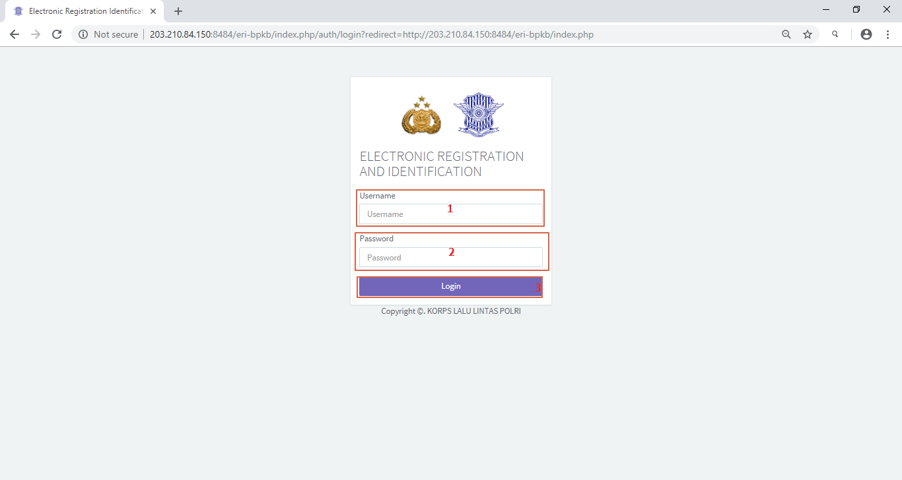

|  |
| --- |
| Login anda akan gagal apabila :   * ***Username*** *atau* ***Password*** *anda salah* |

**Gambar 1.1 Halaman Login**

1. Masukan ***username*** dan ***password*.**
2. Klik tombol***Login*** untuk dapat masuk kedalam aplikasi. Jika anda membatalkan login, silahan klik tombol **Tutup**.
3. Jika login anda berhasil, maka anda akan masuk ke halaman utama dari aplikasi ERI. (Hal ini akan dibahas pada bagian berikutnya).

|  |  |
| --- | --- |
| **Halaman Utama** |  |

Halaman utama akan muncul Setelah anda berhasil melakukan login. Seperti yang terlihat pada gambar 1.2, pada halaman utama ini terdiri dari tiga bagian yakni :

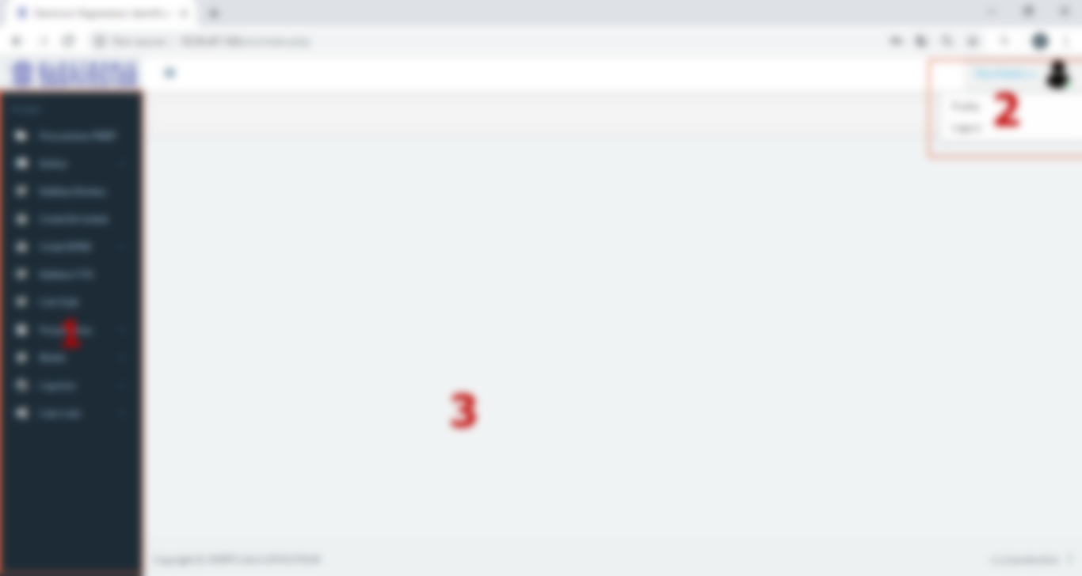

**Gambar 1.2 Halaman Utama**

1. **Menu Aplikasi**, terdiri dari Pencatatn PNBP, Daftar, Validasi berkas, Cetak Kartu induk, Cetak BPKB,Validasi TTD, Cek fisik, Penyerahan, Blokir dan lain - lain. ( hal ini akan dijelaskan pada penjelasan berikutnya).
2. **Menu admin**, berisi info profil pengguna, tombol simpan digunakan saat petugas telah mengubah isi profil pengguna dan tombol logout digunakan saat petugas akan keluar dari aplikasi.
3. **Area Kerja**, akan menampilkan modul yang dipilih.

|  |  |  |  |  |  |  |  |  |  |  |  |  |  |  |  |  |  |  |  |  |  |  |
| --- | --- | --- | --- | --- | --- | --- | --- | --- | --- | --- | --- | --- | --- | --- | --- | --- | --- | --- | --- | --- | --- | --- |
| |  |  | | --- | --- | | **Pencatatan PNBP** |  |   Modul ini digunakan pada saat petugas memasukan data pendapatan Negara bukan pajak pada aplikasi ERI BPKB Online.   |  |  | | --- | --- | | **Daftar** |  |   Modul ini digunakan pada proses registrasi (pendaftaran) BPKB baru, Balik nama dan perubahan, Mutasi Masuk , Mutasi keluar, Ganti Buku, Duplikat BPKB, Pemesanan No registrasi dan Tukar No Registrasi. Untuk proses daftar BPKB baru terdiri dari dua cara yakni :   * **Register** adalah proses pendaftaran kendaran baru oleh pemohon yang di daftarkan langsung oleh petugas. * **Register Dealer** adalah proses pendaftaran untuk BPKB kendaran baru yang datanya di input oleh dealer melalaui aplikasi terpisah.  |  |  | | --- | --- | | **Validasi Berkas** |  |   Modul ini merupakan tahap lanjutan dari proses modul daftar, semua yang telah di isi pada proses daftar akan di validasi pada modul ini. Proses validasi berkas dilakukan untuk mengoreksi suatu berkas BPKB yang telah didaftarkan kemudian memvalidasinya jika telah benar.   |  |  | | --- | --- | | **Cetak Kartu Induk** |  |   Modul cetak kartu induk berfungsi untuk mencetak kartu induk sebelum mencetak buku BPKB.   |  |  | | --- | --- | | **Cetak BPKB** |  |   Modul ini berfungsi untuk mencetak buku BPKB, petugas dapat mencetak buku BPKB per halaman maupun mencetak ulang BPKB.   |  |  | | --- | --- | | **Validasi TTD** |  |   Modul Validasi TTD berfungsi untuk memvalidasi isi dan tanda tangan setelah buku BPKB tercetak, jika masih ada kesalahan maka buku BPKB dapat dicetak ulang.   |  |  | | --- | --- | | **Cek Fisik** |  |   Modul Cek Fisik Digunakan untuk menyimpan hasil bukti cek fisik kendaran bermotor roda dua dan empat ke sistem.   |  |  | | --- | --- | | **Penyerahan** |  |   Modul Penyerahan berfungsi untuk mencatat tanggal penyerahan BPKB kepada wajib pajak atau kepada pengurus. Pada modul ini terdapat beberapa menu lain yakni; laporan penyerahan BPKB, penyerahan BPKB dan penyerahan NOPOL   |  |  | | --- | --- | | **Blokir** |  |   Modul Blokir BPKB berfungsi untuk memberikan status blokir / tidak terhadap suatu BPKB yang dapat disebabkan oleh tindakan kriminal ataupun yang lainnya.   |  |  | | --- | --- | | **Laporan** |  |   Modul ini berfungsi untuk pencatatan laporan Ranmor, terdapat beberapa jenis form untuk setiap kondisi.   |  |  | | --- | --- | | **Lain- lain** |  |   Modul ini berfungsi untuk setting data master yang dapat membantu dalam proses pengisian data pada aplikasi ERI Online BPKB. |

# Proses BBN I

**Cek Fisik**

Modul ini berfungsi untuk menyimpan data fisik kendaran yang telah dilakukan pada proses cek fisik akan di simpan ke sistem ERI BPKB. Modul cek Fisik digunakan pada proses yang membutuhkan pengecekan fisik kendaraan, seperti Proses BBN1, Proses BBN2, Proses Mutasi dan Proses perpanjang STNK 5 tahun. Berikut tampilan menu cek fisik dapat dilihat pada gambar 1.3 di bawah ini.

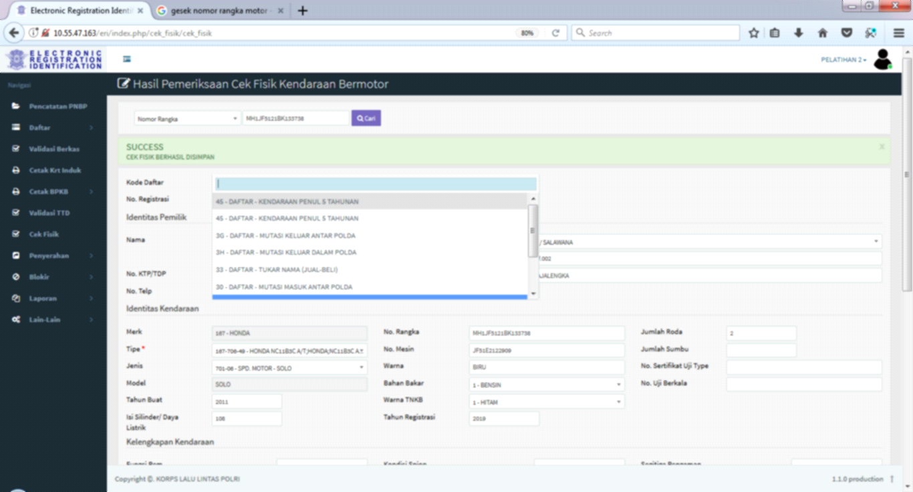

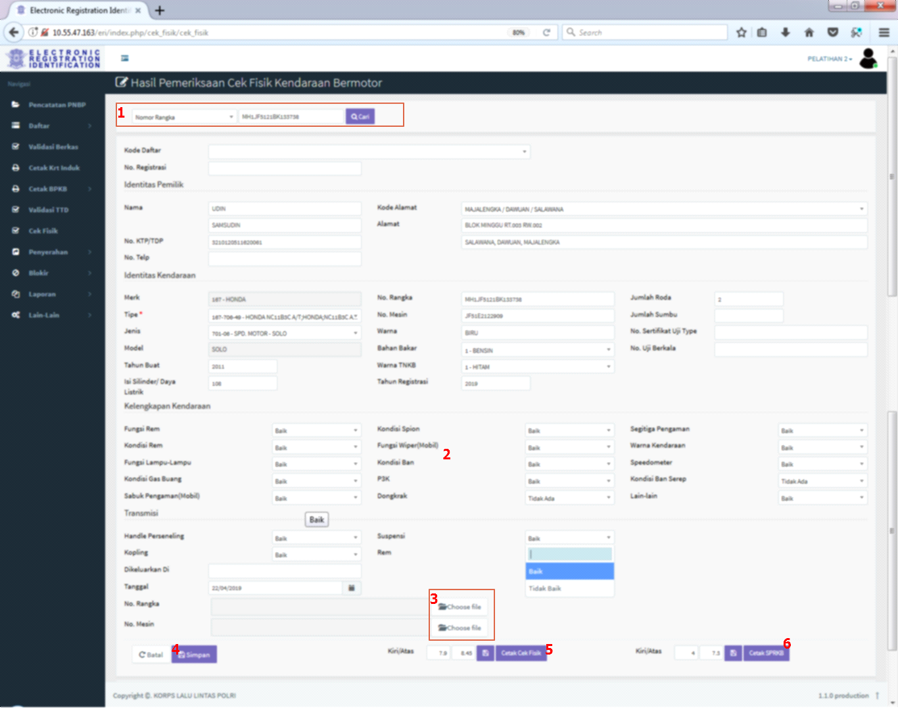

**Gambar 1.3 Tampilan menu Cek Fisik**

Penjelasan lebih lanjut sebagai berikut :

* Pada filter pencarian petugas dapat menggunakan nomor QR code, nomor BPKB, Nomor Registrasi, Nomor Rangka dan Nomor Mesin ditunjukan no 1 pada gambar.
* Kemudian klik tombol search , data akan muncul jika kendaran sudah ada dalam database sistem.
* Kemudian pilih kode daftar yang ditunjukan gambar 1.1 diatas.
* Selanjutnya isi data kelengkapan kendaran sesuai kondisi kendaraan; seperti yang ditunjukan no pada gambar 1.3
* Masukan data foto hasil gosok nomor rangka dan nomor mesin yang ditunjukan no 3 pada gambar 1.3 diatas
* Klik tombol yang ditunjukan no 4, jika data yang tertera sudah benar dan sesuai, dengan begitu akan muncul pada bagian bawah “ no rangka dan no mesin”.
* Klik tombol jika petugas ingin mencetak data cek fisik .
* Klik tombol untuk mencetak SPRKB

## Proses Pembuatan dan Penyerahan BPKB Baru

Pada proses pembuatan BPKB Baru terdapat lima tahapan hingga sampai pada proses Penyerahan. Adapun tahapan - tahapannya dapat dilihat pada gambar 1.4 dibawah.

**Petugas melakukan**



**Gambar 1.4 proses Pembuatan dan Penyerahan BPKB baru**

Pada proses register seperti yang dijelaskan sebelumnya, terdapat dua metoda yakni proses register dan proses register dealer. Berikut merupakan penjelasan lebih detil mengenai proses per tahapan dimulai dengan tahap pertama yakni;

|  |  |
| --- | --- |
| **1a. Proses Register** |  |

* 1. Pertama klik daftar pada menu utama.
  2. Lalu pilih register seperti yang ditunjukan gambar 1.5 di bawah

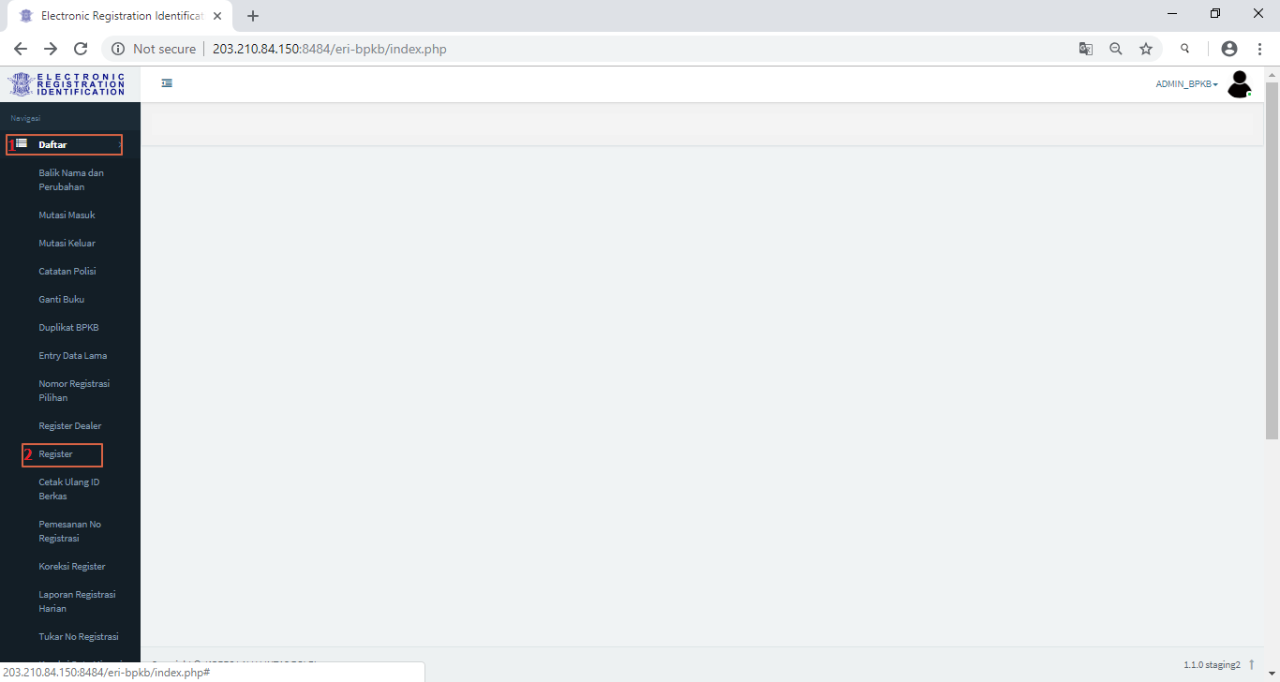

**Gambar 1.5 proses Regsitrasi**

* + 1. selanjutnya akan muncul form registrasi yang harus di isi seperti Gambar 1.6
  1. pada form register terdapat dua bagian yakni identitas kendaraan dan identitas pemilik. Pada identitas kendaran Pilih kode daftar "20" untuk pendaftaran kendaraan baru.
  2. Isi field-field yang ada pada form register manual, dan field yang harus di isi adalah Kode daftar, Kepemilikan,Fungsi,plat dasar, Jenis, Merk ,No Faktur, No rangka, No Mesin dan Kode alamat
  3. Setelah selesai mengisi form akan muncul perkiraan plat nomor kendaraan tersebut ditunjukan no 2 pada gambar 1.6.
  4. Tekan tombol  yang ditunjukan no 3 pada gambar 1.6.
  5. ketika data berhasil tersimpan langkah selanjutnya anda tekan tombol 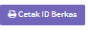, jika berhasil akan muncul tampilan seperti gambar 1.7
  6. QR code yang didapat dari hasil cetak id berkas akan digunakan pada saat Validasi berkas.

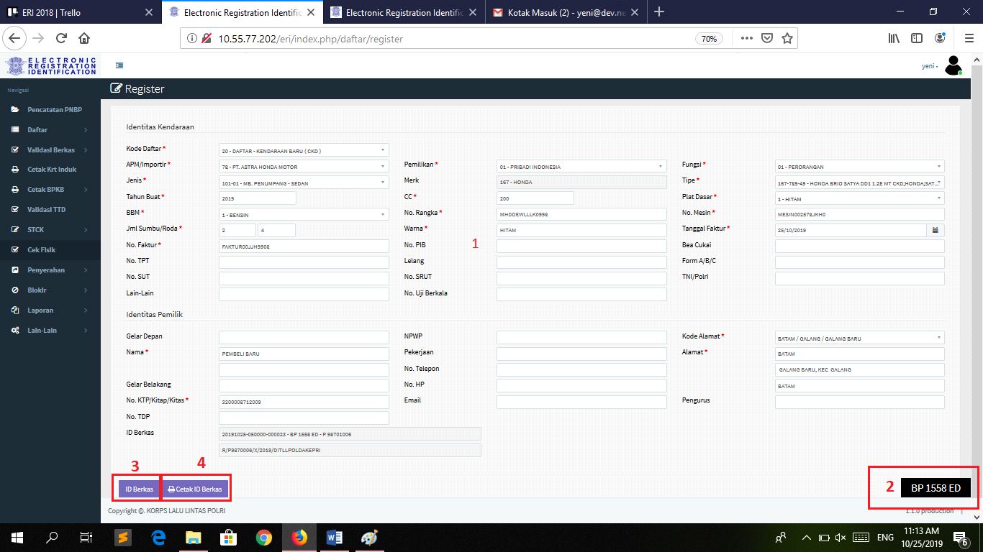

**Gambar 1.6 form menu register manual**

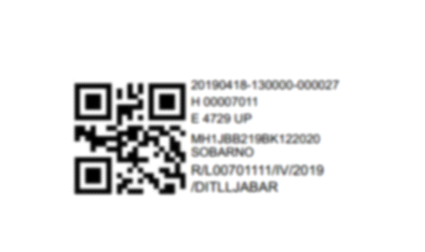

**Gambar 1.7 Tampilan Cetak ID Berkas**

|  |  |
| --- | --- |
| **1b. Proses Register Dealer** |  |

* 1. Pertama klik daftar pada menu utama.
  2. Lalu pilih register dealer.
  3. selanjutnya akan muncul form registrasi seperti Gambar 1.8
  4. kemudian isi field search seperti yang ditunjukan no 1 pada gambar 1.8, langkah pencarian bisa menggunakan No Rangka, No Mesin, No Faktur dan No KTP
  5. setelah itu klik tombol “search” (jika data sudah dimasukan pihak dealer pada aplikasi terpisah) maka data akan muncul pada layar.
  6. Jika data sudah benar tekan tombol  yang ditunjukan no 3 pada gambar 1.8.
  7. ketika data berhasil tersimpan langkah selanjutnya anda tekan tombol , jika berhasil akan muncul tampilan seperti gambar 1.7 QR code yang didapat dari hasil cetak id berkas akan digunakan pada saat Validasi

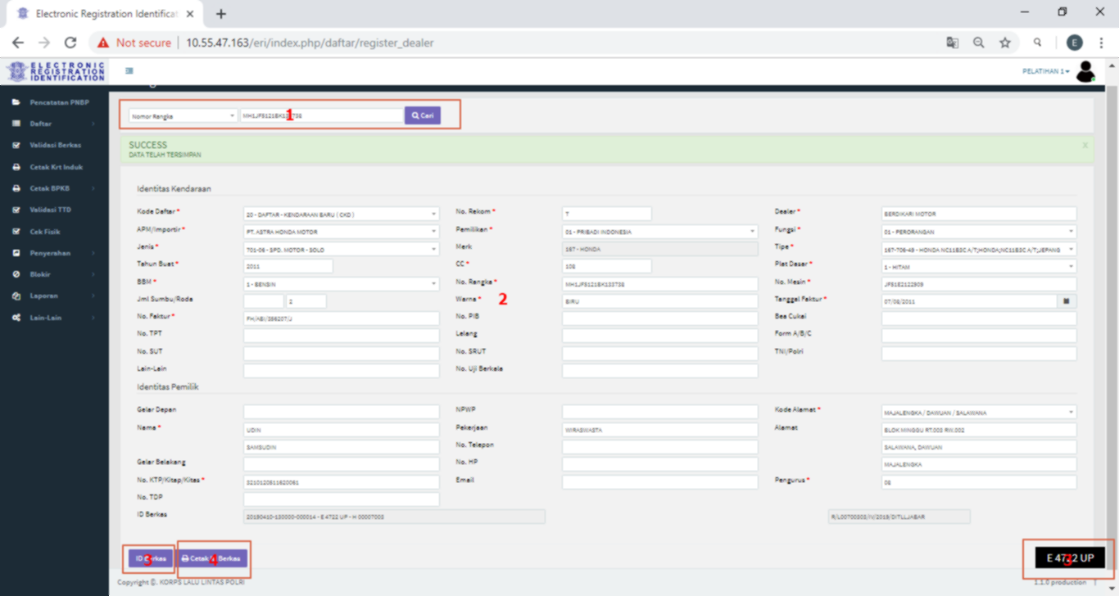

**Gambar 1.8 Menu Register Dealer**

|  |
| --- |
| Data error dan tidak tersimpan   * **Identitas kendaran dan pemilik tidak lengkap** * **Tidak ada koneksi Internet** |

|  |  |
| --- | --- |
| **2. Validasi Berkas** |  |

* + 1. Klik validasi berkas pada menu utama, ada beberapa cara untuk mengecek validasi sebuah berkas seperti ditunjukan gambar 1.9 di bawah.
    2. Pada filter pencarian petugas dapat menggunakan nomor QR code, nomor BPKB, Nomor Registrasi, Nomor Rangka, Nomor Mesin dan Nomor KTP.
    3. Langkah selanjutnya adalah mengkoreksi data yang muncul pada tampilan menu koreksi data.
    4. Setelah data dirasa sudah sesuai dan benar, selanjutnya tekan tombol 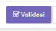 Maka proses validasi berkas telah selesai(dan akan muncul pesan seperti yang ditunjukan no 3 pada gambar 1.9)
    5. Untuk tahapan selanjutnya adalah cetak kartu induk.

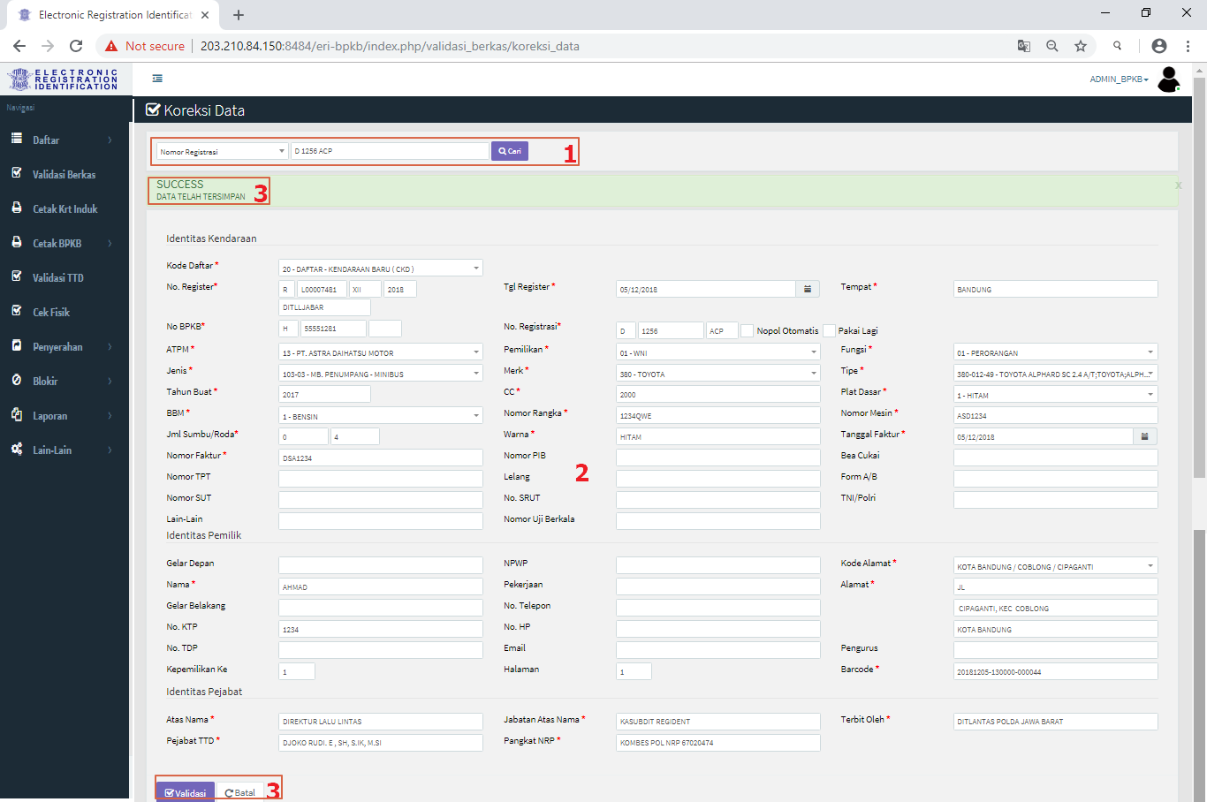

**Gambar 1.9 cara validasi berkas**

|  |  |
| --- | --- |
| **3.Cetak kartu induk** |  |

* + 1. Pada menu cetak kartu induk terdapat dua metoda pencetakan yakni, dengan metoda “cari” dan “cari per tanggal” seperti yang ditunjukan gambar 1.10 no 2A.

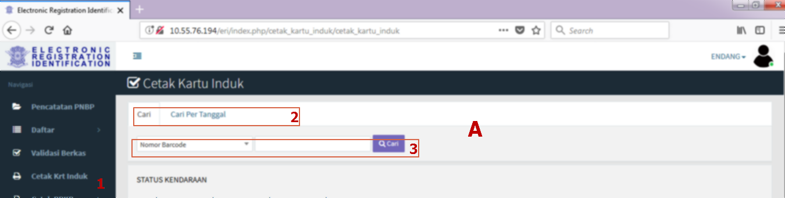

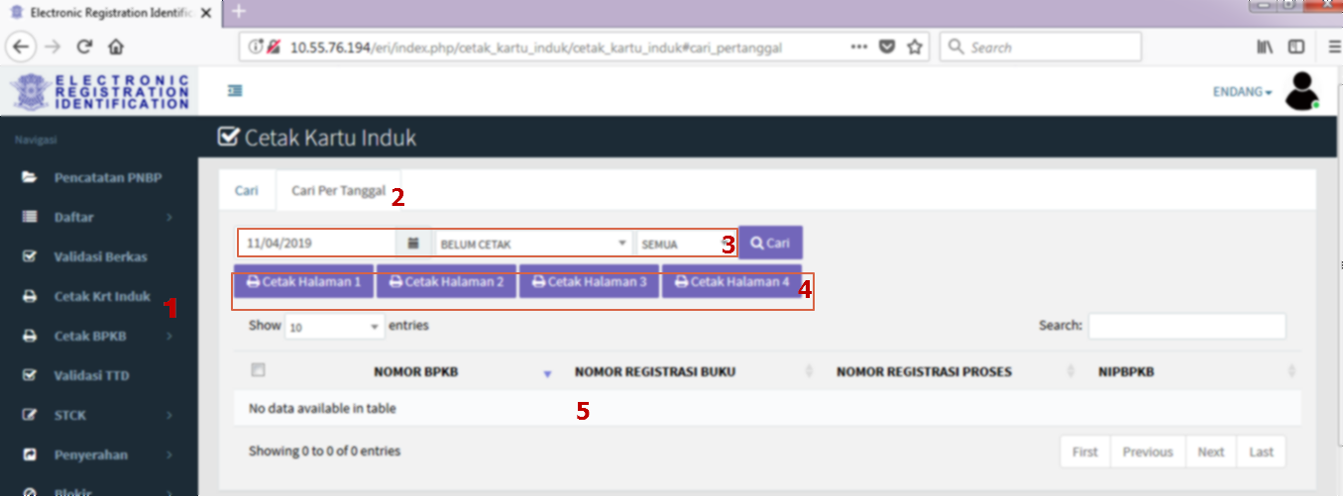**Gambar 1.0.10 Metoda Cetak Kartu Induk**

**Gambar 1.11 Cetak Kartu Induk Per Tanggal**

* + 1. Pada metoda “cari” petugas dapat menggunakan nomor QR code, nomor BPKB, Nomor Registrasi, Nomor Rangka dan Nomor Mesin untuk melakukan pencarian data yang akan dicetak.
    2. Atau bisa melakukan pencetakan kartu induk dengan metoda “cari per tanggal “ seperti yang ditunjukan gambar 1.11. Pilih “tanggal” yang akan dicetak seperti ditunjukan no 3 pada gambar 1.11. setelah itu klik “ checkbox”, kemudian data akan muncul.
    3. Setting posisi cetak untuk atas dan kiri kertas yang setelah itu tekan tombol 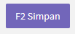
    4. Kemudian pilih halaman yang akan di cetak kemudian tekan tombol  Setelah selesai mencetak kartu induk tahapan selanjutnya adalah cetak BPKB.

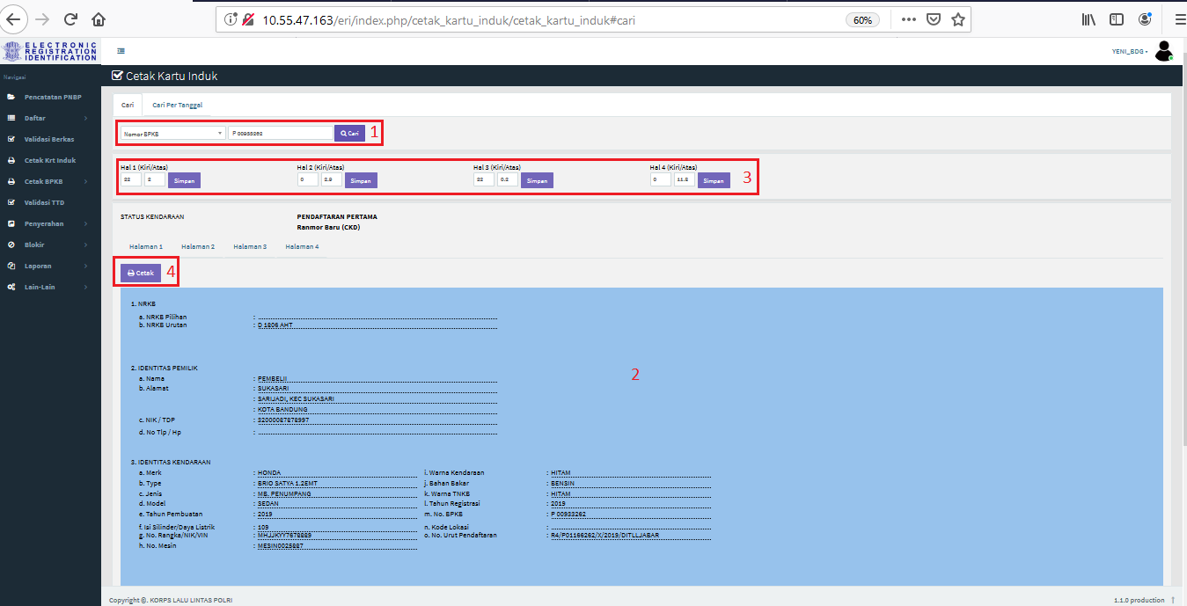

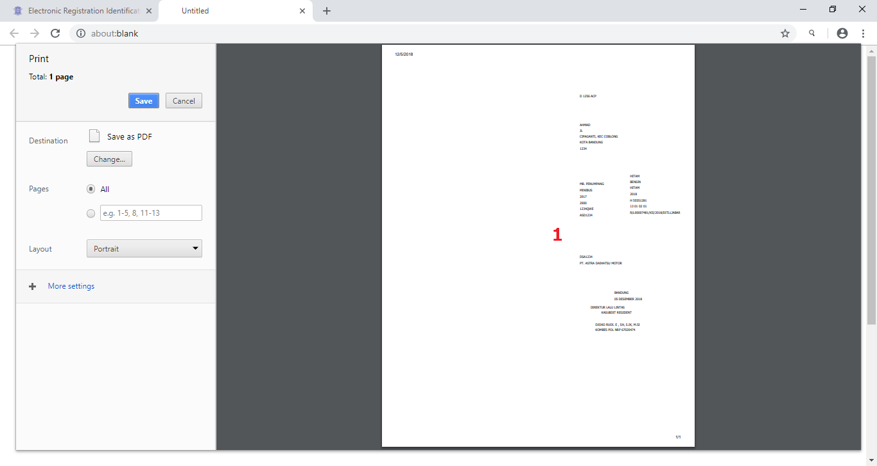

**Gambar1.12 menu cetak kartu induk**

|  |  |
| --- | --- |
| **4.Cetak BPKB** |  |

1. Pada filter pencarian scan QR code pada ID berkas atau
2. Kemudian Pilih tabulasi halaman yang akan dicetak, Default yang harus dilakukan cetak Halaman yang terdapat icon printer seperti ditunjukan pada gambar 1.13
3. Untuk lebih jelasnya dapat dilihat pada gambar 1.13 di bawah ini. Setelah proses cetak BPKB selesai langkah selanjutnya adalah penyerahan BPKB.

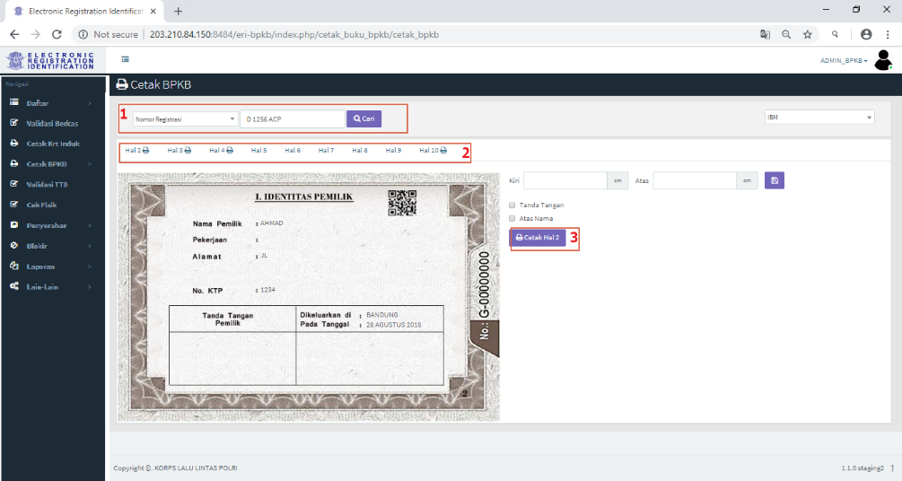

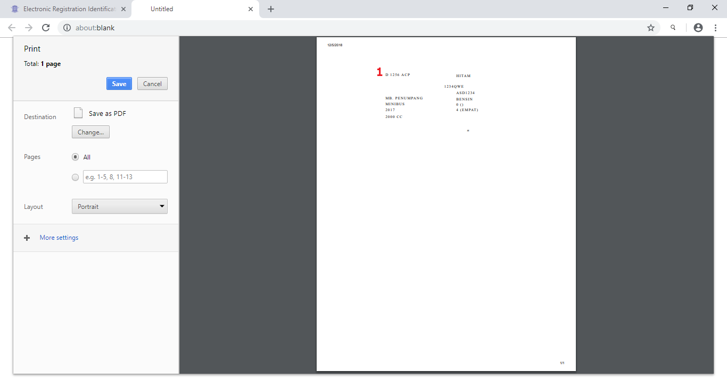

**Gambar1.13 menu cetak BPKB**

|  |
| --- |
| Cetak lebih dari 1 x   * **Tidak dapat dilakukan untuk cetak berulang lakukan pada menu Cetak Ulang BPKB** |

|  |  |
| --- | --- |
| **5.Setting Cetak BPKB** |  |

Konfigurasi FireFox

1. Ukuran seluruh margin 0 dan hilangkan header dan footer

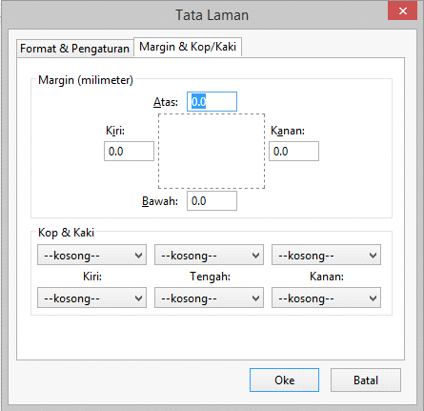

2. Ukuran Skala 100% dan orientasi landscape

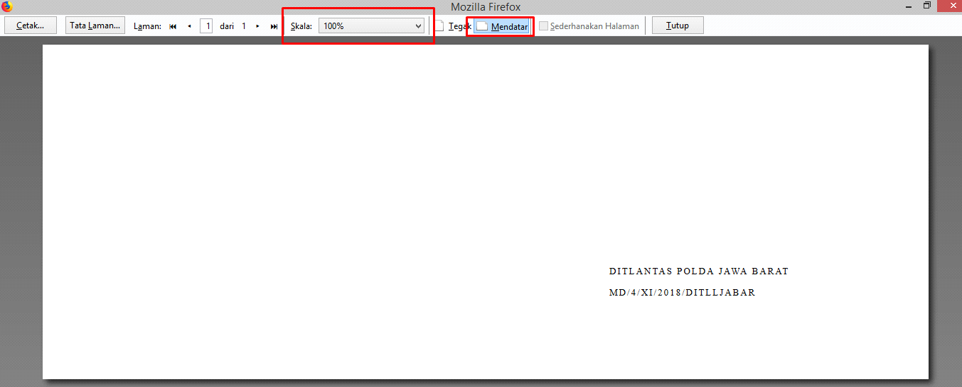

Gambar 4.7 (Konfigurasi Firefox)

Konfigurasi Pada Aplikasi

1. Untuk halaman 2 di setting Kiri : 21.8 dan Atas : 2.1

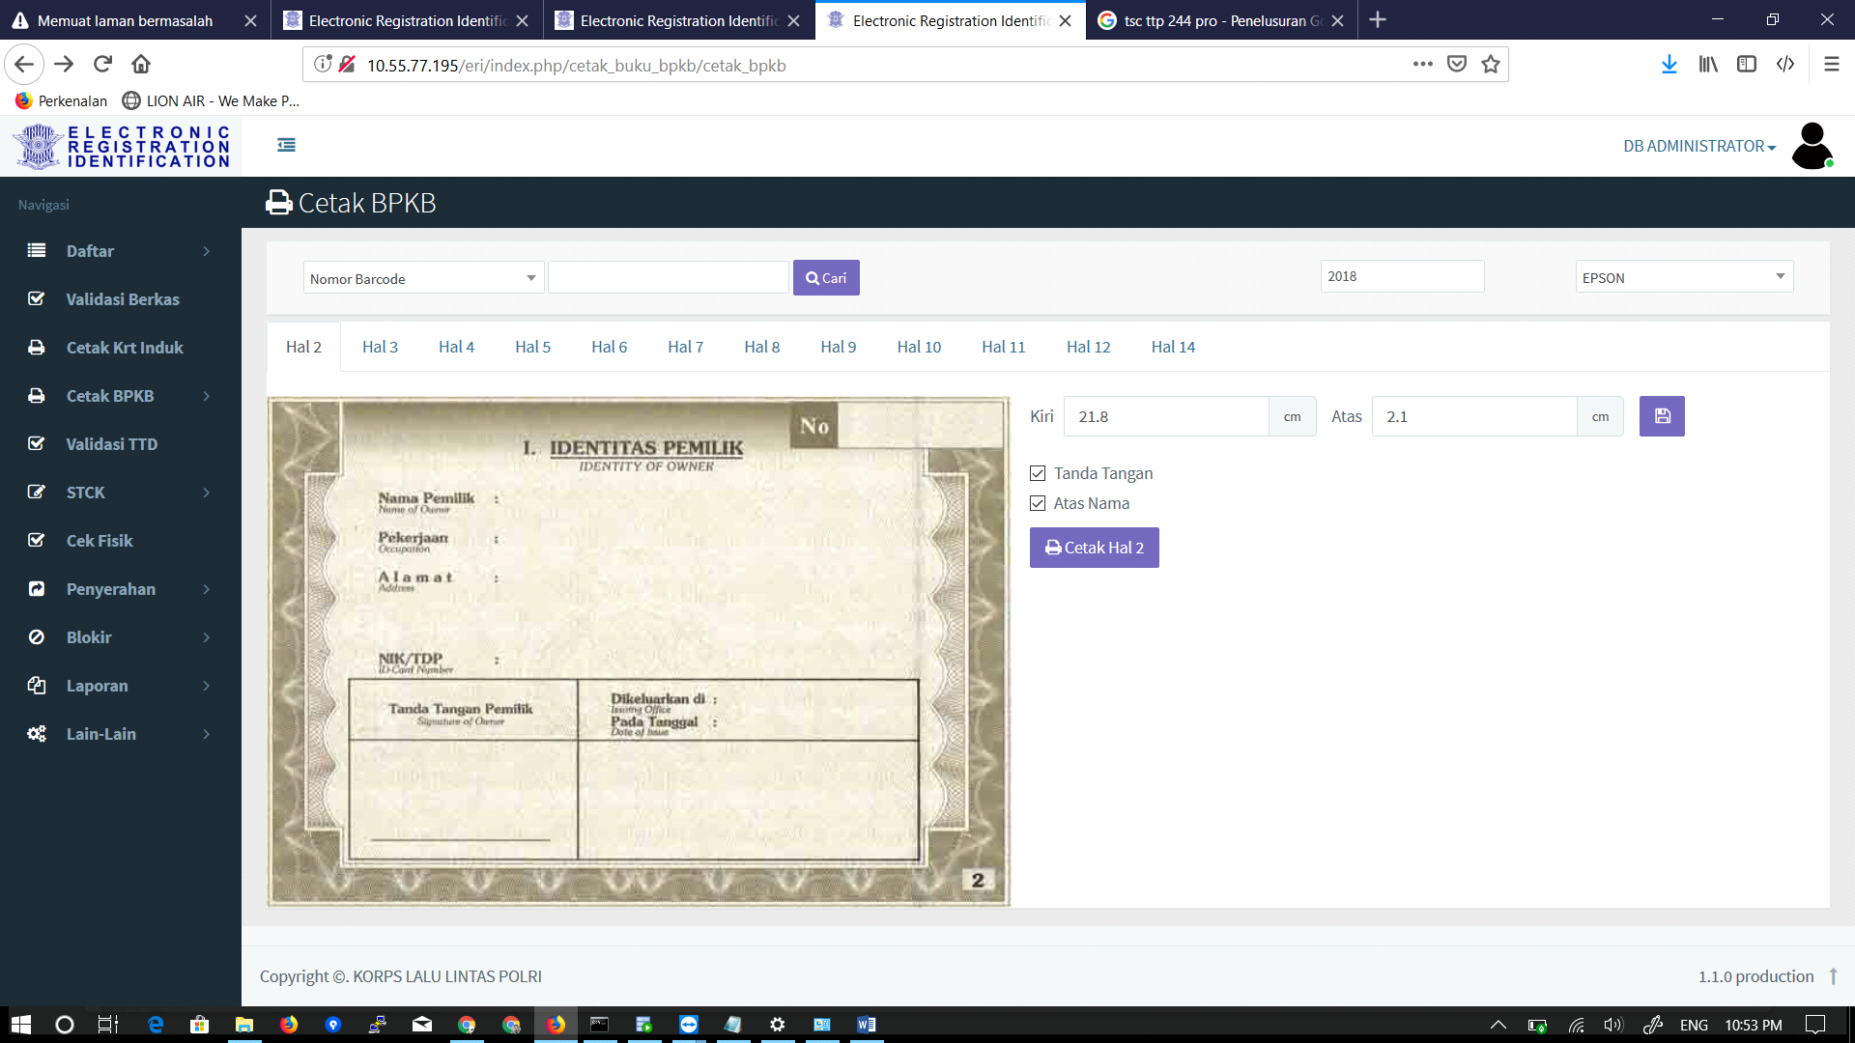

Gambar 4.8 (Konfigurasi Aplikasi)

* Untuk halaman 3 di setting Kiri : 6.1 dan Atas : 2.6
* Untuk halaman 4 di setting Kiri: 24 dan Atas : 3.3
* Untuk halaman 14 di setting kiri : 22.5 dan Atas : 7.1

**CATATAN:** \*\**Pada saat cetak buku diharapkan tidak langsung cetak di buku BPKB, silahkan di cetak di kertas kosong seukuran dengan buku BPKB atau menggunakan spesimen. Apabila tidak sesuai silahkan di sesuaikan untuk margin kiri dan atasnya, karena setiap no seri BPKB posisi untuk cetaknya berbeda.*

|  |  |
| --- | --- |
| **6.Approval Koreksi Data** |  |

Menu ini di gunakan jika setelah melakukan pencetakan BPKB terdapat kesalahan terutama nama pemilik,no rangka,no mesin,no faktur. Hal yang harus dilakukan adalah sebagai berikut

1.masuk pada menu validasi

2.klik menu validasi berkas, lakukan pengeditan data yang di perlukan

3.selanjutnya masuk ke menu Approval koreksi data (yang di tunjukan gambar 4.9)

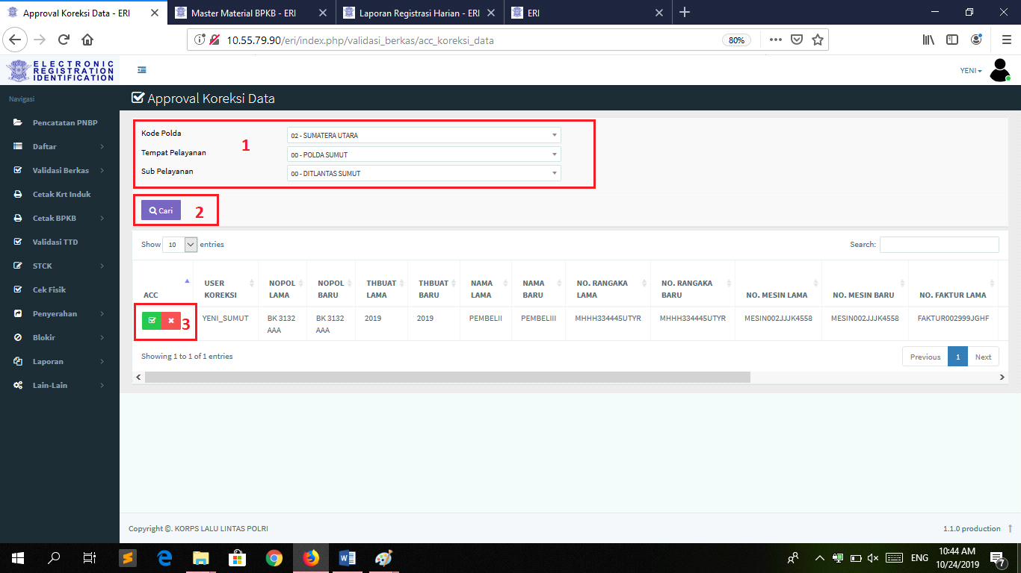

4.setelah itu pilih kode polda,tempat pelayan,sub pelayanan. Lalu klik cari

5.setelah data muncul klik ceklis yang di tunjukan pada no 3.

|  |  |
| --- | --- |
| **7.Penyerahan BPKB** |  |

1. Klik “penyerahan “ pada halaman menu utama, kemudian pilih penyerahan BPKB. Selanjutnya akan muncul tampilan seperti gambar 1.14
2. pada filter pencarian petugas bisa menggunakan Nomor BPKB, Nomor registrasi, Nomor mesin, Nomor rangka dan Nomor QRcode
3. Klik “checkbox” yang ditunjukan no 1 pada gambar 1.14
4. Isi field yang ditunjukan no 2 pada gambar dengan nama penerima BPKB.
5. Kemudian klik tombol “simpan”.
6. Setelah di simpan, langkah selanjutnya ialah mencetak laporan penyerahan dengan cara mengklik menu “ laporan penyerahan” ditunjukan gambar 1.15
7. Klik tombol”pilih” pada data yang akan dicetak kemudian klik tombol “cetak” untuk mencetak laporan.
8. Untuk penyerahan NOPOL klik pada menu “penyerahan NOPOL” seperti ditunjukan gambar 1.16
9. Seperti yang ditunjukan gambar 1.16 pada filter pencarian petugas bisa menggunakan Nomor BPKB, Nomor registrasi, Nomor mesin, Nomor rangka dan Nomor QRcode

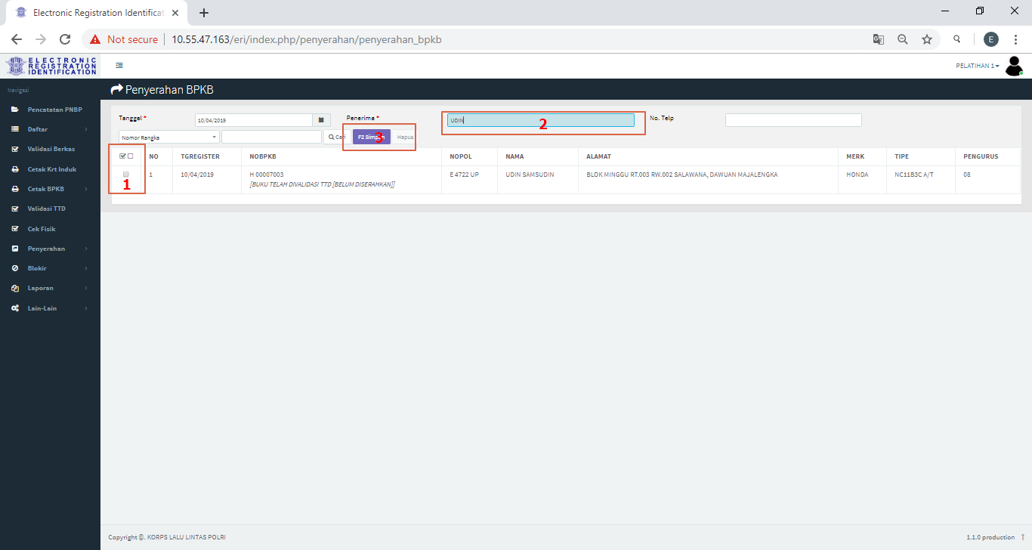

**Gambar 1.14 menu penyerahan BPKB**

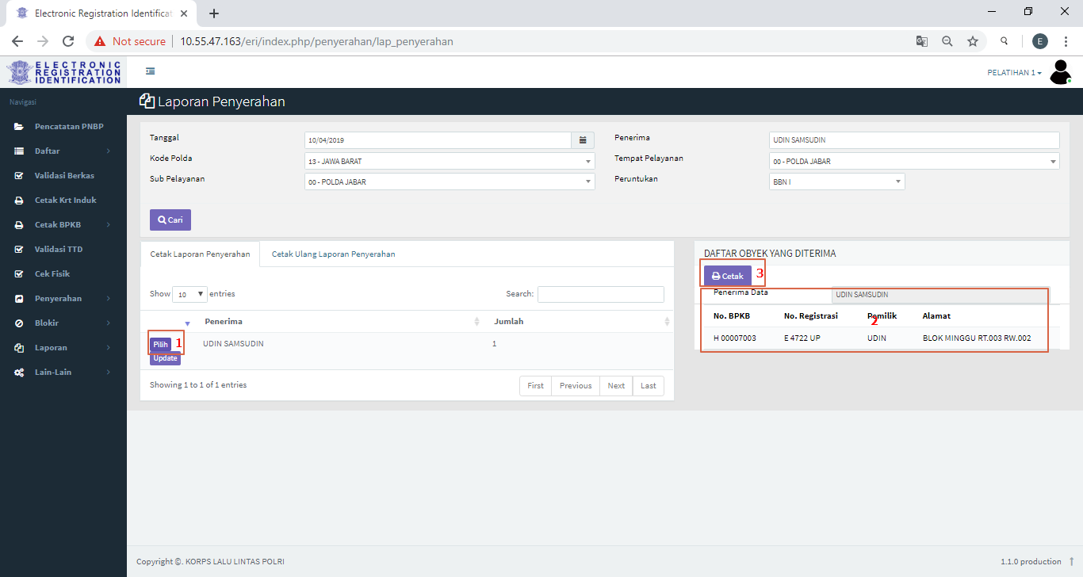

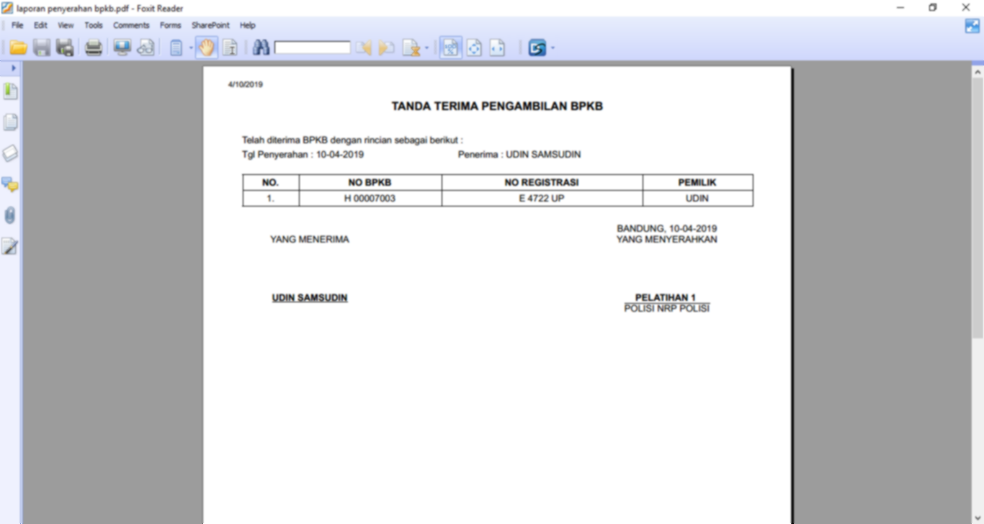

**Gambar 1.15 menu laporan penyerahan**

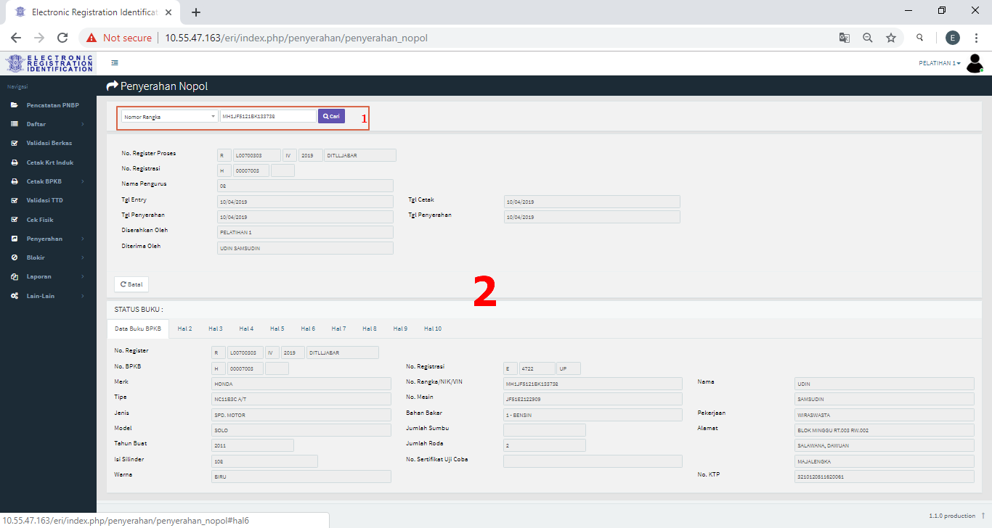

**Gambar 1.16 menu penyerahan NOPOL**

# Proses BBN II

## Proses Balik Nama dan Perubahan

Pada proses Balik nama dan perubahan (RUBENTINA) hampir sama dengan proses Registrasi, namun terdapat perbedaan pada tahapan pertama proses hal ini dapat dilihat pada gambar 2.1 di bawah ini.

petugas melakukan



**Gambar 2.1 Proses Balik Nama dan Perubahan**

Berikut merupakan penjelasan lebih detil mengenai proses per tahapan dimulai dengan tahap pertama yakni;

|  |  |
| --- | --- |
| **1a.Register Balik Nama** |  |

Pada menu aplikasi daftar pilih “balik nama dan perubahan”

Filter pencarian data kendaraan menggunakan Nomor BPKB, Nomor Registrasi, Nomor Mesin, Nomor rangka, Nomor QRcode dan Nomor KTP, seperti yang ditunjukan gambar 2.2

Pilih checkbox Balik nama yang ditunjukan no 4 pada gambar 2.2

Isi field nama untuk nama pemilik baru kendaraan

Ketikan alamat pemilk baru kendaraan

Klik tombol  untuk menyimpan data perubahan balik nama, dan secara langsung akan generate ID berkas

Langkah selanjutnya adalah klik tombol , berkas yang dicetak berupa QR code yang akan digunakan pada proses selanjutnya. Yakni proses validasi berkas.

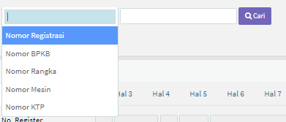

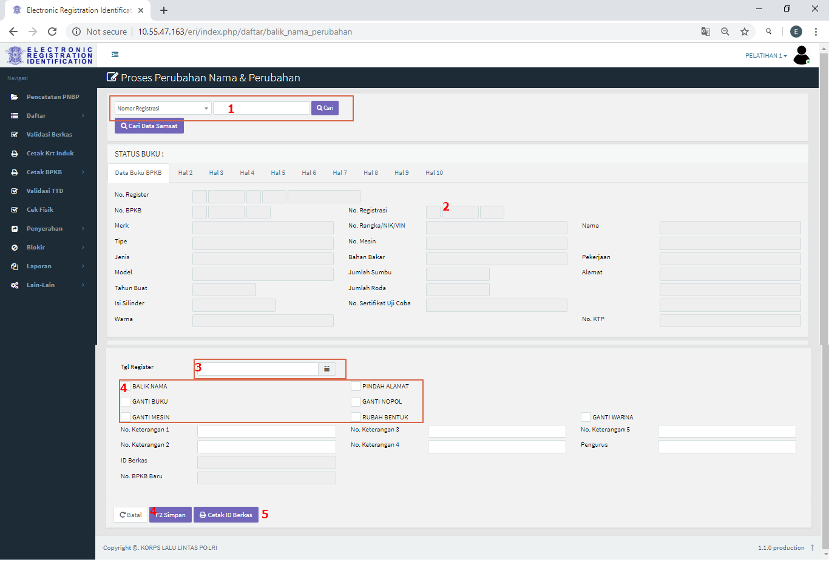

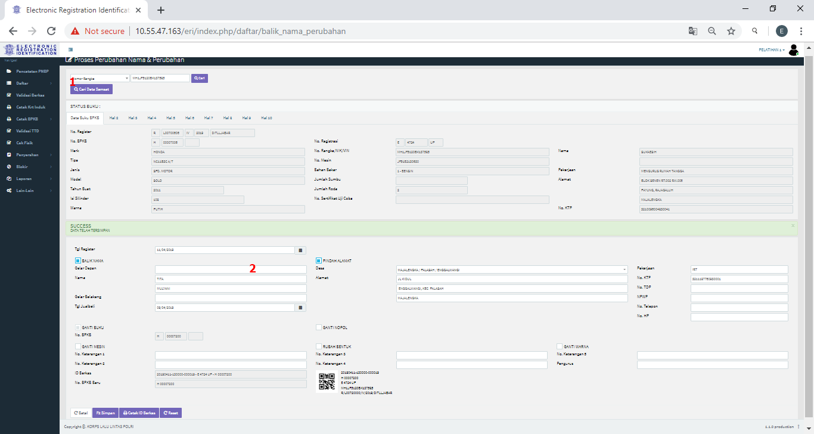

**Gambar 2.2 Tampilan menu Balik Nama dan Pindah alamat**

|  |  |
| --- | --- |
| **1b.Register Perubahan** |  |

Pilih Checkbox (sesuai perubahan yang diajukan) pada gambar 2.3 dibawah

Input data pada field yang telah dipilih checkbox nya

Selanjutnya klik tombol untuk menyimpan perubahan data.

Saat tombol  di klik secara langsung ID Berkas akan muncul

Kemudian klik tombol  untuk mencetak berkas. QR code yg dicetak akan digunakan pada proses Validasi Berkas.

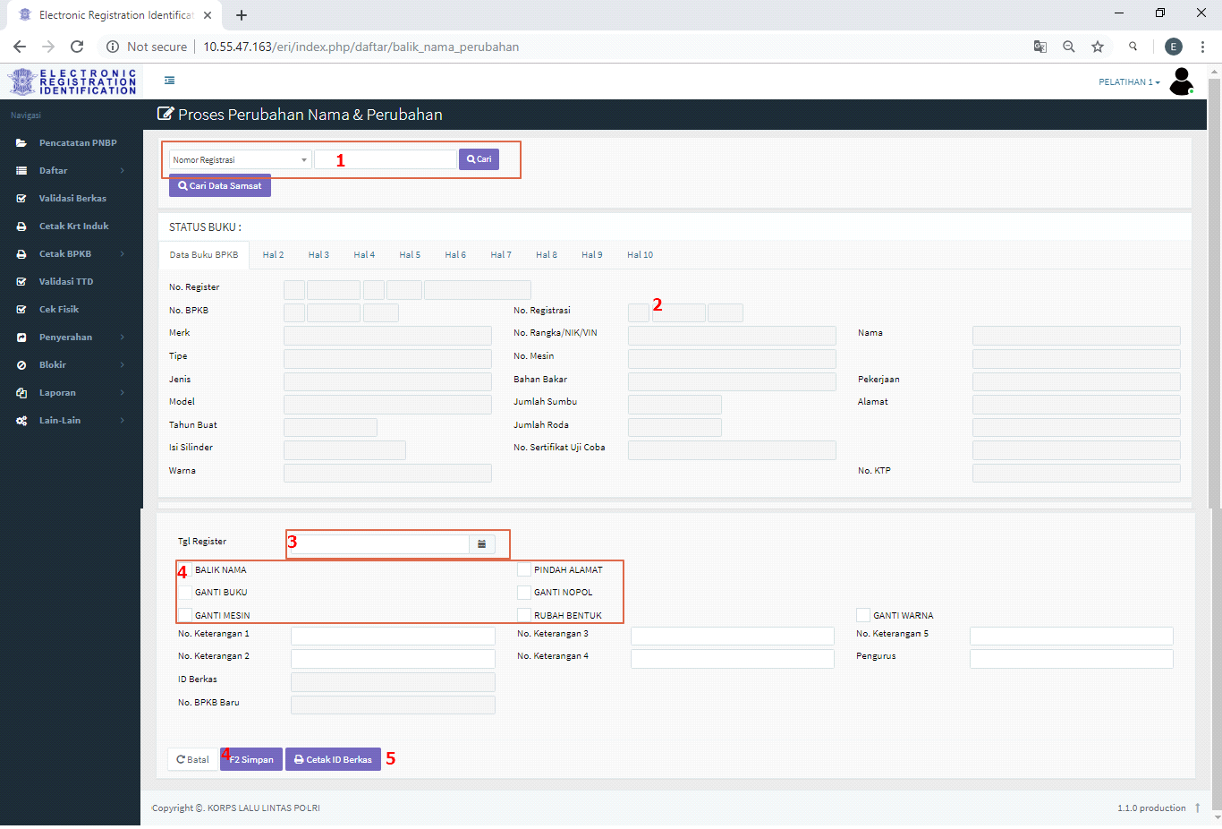

**Gambar 2.3 menu proses Perubahan**

|  |  |
| --- | --- |
| **2. Validasi Berkas** |  |

* + 1. Klik validasi berkas pada menu utama, ada beberapa cara untuk mengecek validasi sebuah berkas seperti ditunjukan gambar 2.4 di bawah.
    2. Pada filter pencarian petugas bisa menggunakan nomor QR code dengan cara scan hasil QR code ID berkas yang didapat dari proses sebelumnya. Ataupun dengan metoda pencarian lainnya.
    3. Langkah selanjutnya adalah mengkoreksi data yang muncul pada tampilan menu koreksi data.
    4. Setelah data dirasa sudah sesuai dan benar, selanjutnya tekan tombol  Maka proses validasi berkas telah selesai.
    5. Untuk tahapan selanjutnya adalah cetak kartu induk.

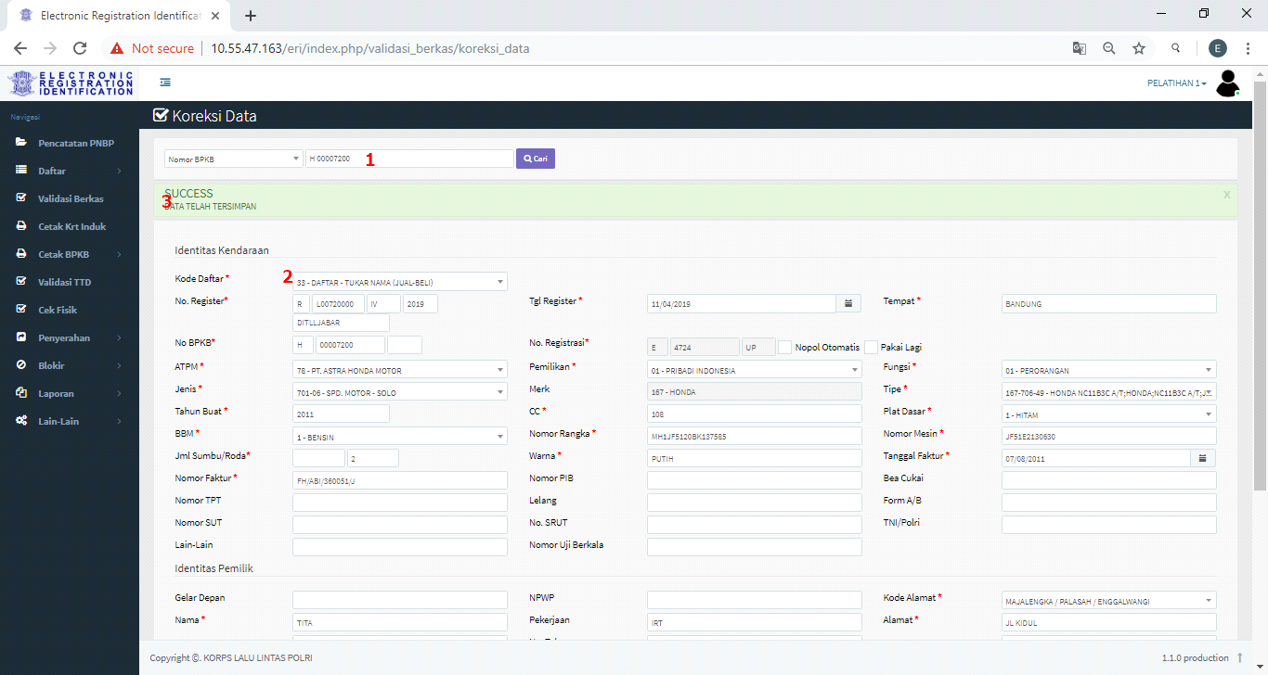

**Gambar 2.4 cara validasi berkas**

|  |  |
| --- | --- |
| **3.Cetak kartu induk** |  |

* + 1. Pada menu cetak kartu induk terdapat dua metoda pencetakan yakni, dengan metoda “cari” dan “cari per tanggal” seperti yang ditunjukan gambar 2.5 no 2A.



**Gambar 2.5 Metoda Cetak Kartu Induk**



**Gambar 2.6 Cetak Kartu Induk Per Tanggal**

* + 1. Pada metoda “cari” petugas dapat menggunakan nomor QR code, nomor BPKB, Nomor Registrasi, Nomor Rangka dan Nomor Mesin untuk melakukan pencarian data yang akan dicetak.
    2. Atau bisa melakukan pencetakan kartu induk dengan metoda “cari per tanggal “ seperti yang ditunjukan gambar 2.6. Pilih “tanggal” yang akan dicetak seperti ditunjukan no 3 pada gambar 2.6. setelah itu klik “ checkbox”, kemudian data akan muncul.
    3. Setting posisi cetak untuk atas dan kiri kertas yang setelah itu tekan tombol 
    4. Kemudian pilih halaman yang akan di cetak kemudian tekan tombol  akan muncul tampilan seperti gambar 2.7. Setelah selesai mencetak kartu induk tahapan selanjutnya adalah cetak BPKB.





**Gambar 2.7 menu cetak kartu induk**

|  |  |
| --- | --- |
| **4.Cetak BPKB** |  |

1. Pada filter pencarian scan QR code pada ID berkas
2. Kemudian Pilih tabulasi halaman yang akan dicetak, Default yang harus dilakukan cetak Halaman 2, Halaman 3, Halaman 4 dan Halaman 10 yang ditunjukan no 1 pada gambar 2.8
3. Untuk lebih jelasnya dapat dilihat pada gambar 2.8 di bawah ini. Setelah proses cetak BPKB selesai langkah selanjutnya adalah penyerahan BPKB.



**Gambar 2.8 menu cetak BPKB**

|  |
| --- |
| Cetak lebih dari 1 x   * **Tidak dapat dilakukan untuk cetak berulang lakukan pada menu Cetak Ulang BPKB** |

|  |  |
| --- | --- |
| **5. Penyerahaan BPKB** |  |

1. Klik “penyerahan “ pada halaman menu utama, kemudian pilih penyerahan BPKB. Selanjutnya akan muncul tampilan seperti gambar 2.9
2. pada filter pencarian petugas bisa menggunakan Nomor BPKB, Nomor registrasi, Nomor mesin, Nomor rangka dan Nomor QRcode
3. Klik “checkbox” yang ditunjukan no 1 pada gambar 2.9
4. Isi field yang ditunjukan no 2 pada gambar dengan nama penerima BPKB.
5. Kemudian klik tombol “simpan”.
6. Setelah di simpan, langkah selanjutnya ialah mencetak laporan penyerahan dengan cara mengklik menu “ laporan penyerahan” ditunjukan gambar 2.10
7. Klik tombol”pilih” pada data yang akan dicetak kemudian klik tombol “cetak” untuk mencetak laporan.
8. Untuk penyerahan NOPOL klik pada menu “penyerahan NOPOL” seperti ditunjukan gambar 2.10
9. Seperti yang ditunjukan gambar 2.11 pada filter pencarian petugas bisa menggunakan Nomor BPKB, Nomor registrasi, Nomor mesin, Nomor rangka dan Nomor QRcode



 **Gambar 1.14 menu penyerahan BPKB**



**Gambar 1.15 menu laporan penyerahan**



**Gambar 1.16 menu penyerahan NOPOL**

# Proses Mutasi Keluar

Proses Mutasi keluar terdiri atas , Mutasi antar POLDA , Mutasi dalam POLDA dan Mutasi antar SAMSAT. Untuk melakukan proses mutasi keluar pemohon akan mengajukan permohonan ke kantor samsat tempat kendaran itu terdaftar, dalam proses pengajuan nya terdapat tahapan yang harus di lalui seperti yang ada pada gambar 3.1



*

**Gambar3.1 Proses Mutasi keluar**

Untuk penjelasan langkah – langkah melakukan registrasi mutasi keluar akan dibahas pada bahasan pada bahasan berikutnya.

|  |  |
| --- | --- |
| **1.Register Mutasi Keluar** |  |

Klik daftar pada menu utama kemudian plih menu “mutasi keluar”

Setelah tampil halaman yang ditunjukan pada gambar 3.2 gunakan Filter pencarian data kendaraan dengan menggunakan no BPKB atau no registrasi

Pilih jenis proses mutasi keluar yang ditunjukkan no 3 pada gambar 3.2 ( berikut merupakan pilihan mutasi keluar Mutasi antar POLDA , Mutasi dalam POLDA dan Mutasi antar SAMSAT)

Isi field form mutasi keluar, kemudian klik tombol Simpan data mutasi keluar seperti yang ditunjukan no 4 pada gambar 3.2

Kemudian klik tombol .

Kemudian Cetak surat mutasi keluar (Dapat melakukan cetak Surat pengantar, SKP, Daftar kelengkapan, Surat keterangan pengganti arsip, Surat tanda bukti)

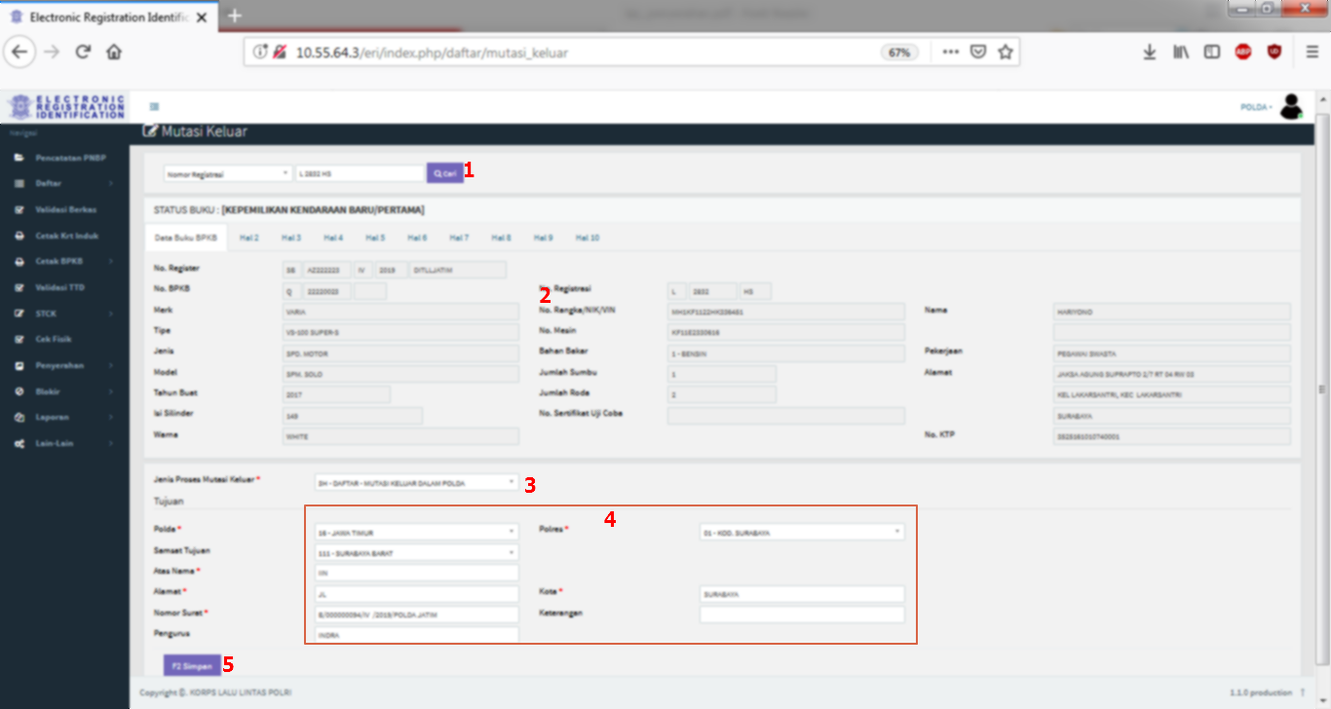

**Gambar 3.2 Proses Mutasi keluar**

|  |  |
| --- | --- |
| **2.Cetak Surat Mutasi** |  |

Masuk ke menu “cetak surat mutasi”, kemudian isi field yang tersedia seperti pada gambar 3.3 di bawah ini.

Seperti yang ditunjukan no 1 pada gambar 3.3 pada filter pencarian bisa dicari berdasarkan tanggal mutasi, daerah pelayanan. Kemudian klik tombol “cari”

Setelah data yang dinginkan tersedia, petugas mencetak STNK pengganti, Pengantar, Kelengkapan dan keterangan, yang ditunjukan no 2 pada gambar 3.3

Petugas menyerahkan dokumen pengantar hasil cetak surat mutasi kelua=r.

Berupa Surat pengantar yang ditunjukan gambar 3.4, SKP, Daftar kelengkapan, Surat keterangan yang ditunjukan gambar 3.5 .

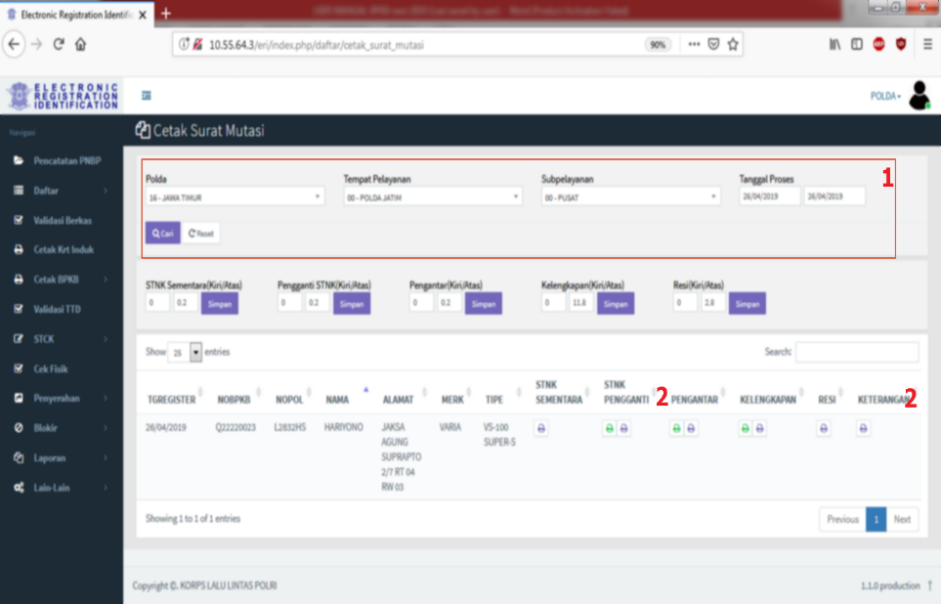

**Gambar 3.3 Cetak Surat Mutasi**

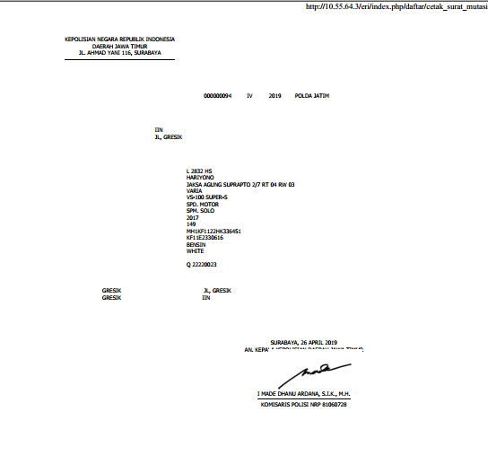

**Gambar 3.4 Cetak Surat Mutasi Pengantar**

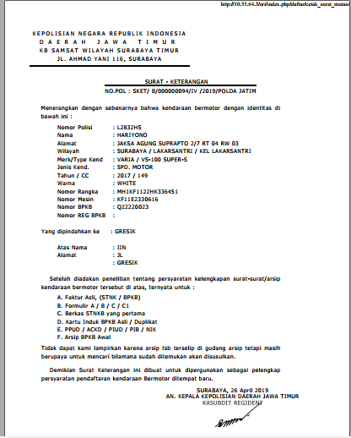

**Gambar 3.5 Cetak Surat Mutasi Keterangan**

|  |  |
| --- | --- |
| **3.Penyerahan Dokumen** |  |

Klik menu “penyerahan “

Pilih “penyerahan surat mutasi “ yang ditunjukan gambar 3.6

Pilih menu “penyerahan BPKB” seperti yang ditunjukan gambar 3.7

Petugas Kemudian menyerahakan berkas dan BPKB

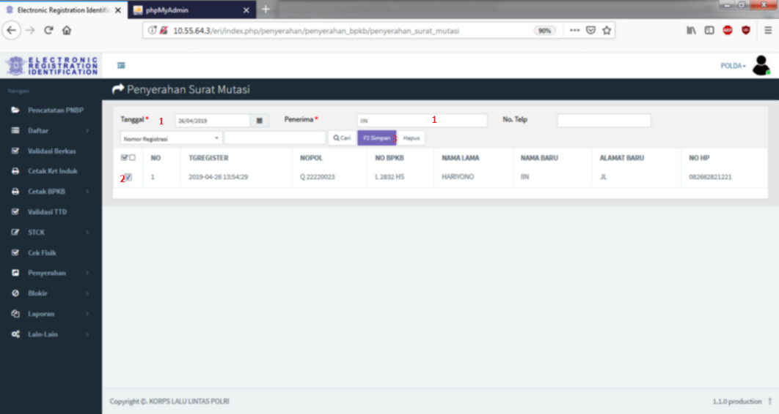

**Gambar 3.6 Menu Penyerahan Surat Mutasi**



**Gambar 3.7 Menu Penyerahan Surat Mutasi**

# Proses Mutasi Masuk

Pada proses Mutasi masuk hampir sama dengan proses Registrasi, namun terdapat perbedaan pada tahapan pertama dan kedua pada proses, hal ini dapat dilihat pada gambar 4.1 di bawah ini.

petugas melakukan



**Gambar 4.1 Proses Mutasi Masuk**

Berikut merupakan penjelasan lebih detil mengenai proses per tahapan dimulai dengan tahap pertama yakni:

|  |  |
| --- | --- |
| **1.Proses Entry Mutasi Masuk** |  |

* Buka menu Entry Mutasi Masuk
* Filter pencarian untuk data kendaraan yang melakukan proses mutasi dalam -polda masukan nomor rangka atau nomor mesin.
* Kemudian akan muncul tampilan form seperti gambar 4.2, klik tombol pilih.

Selanjutnya klik tombol simpan

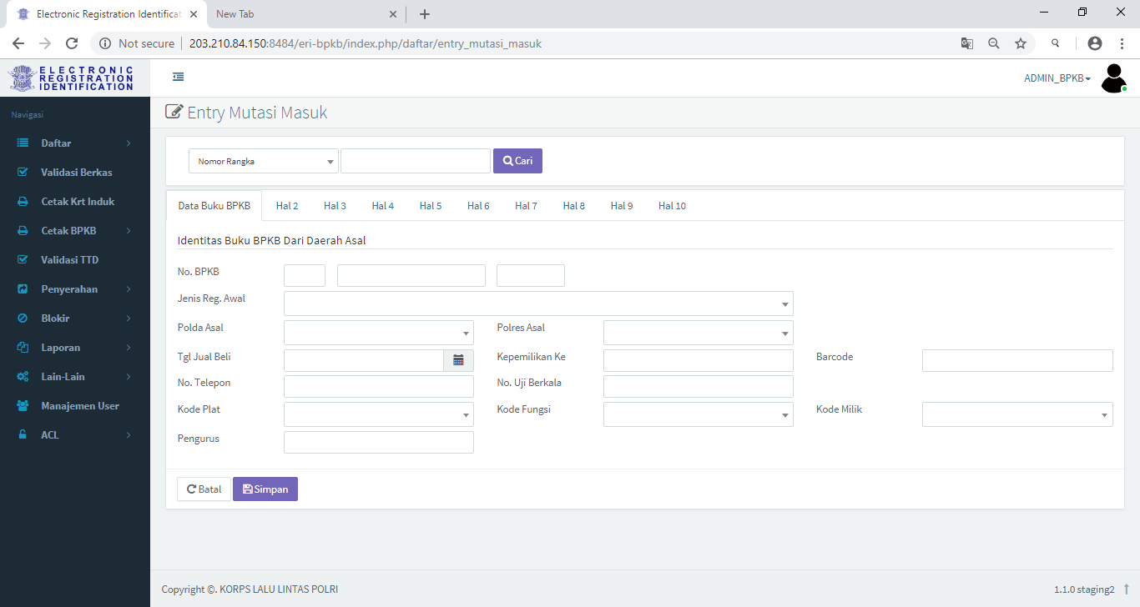

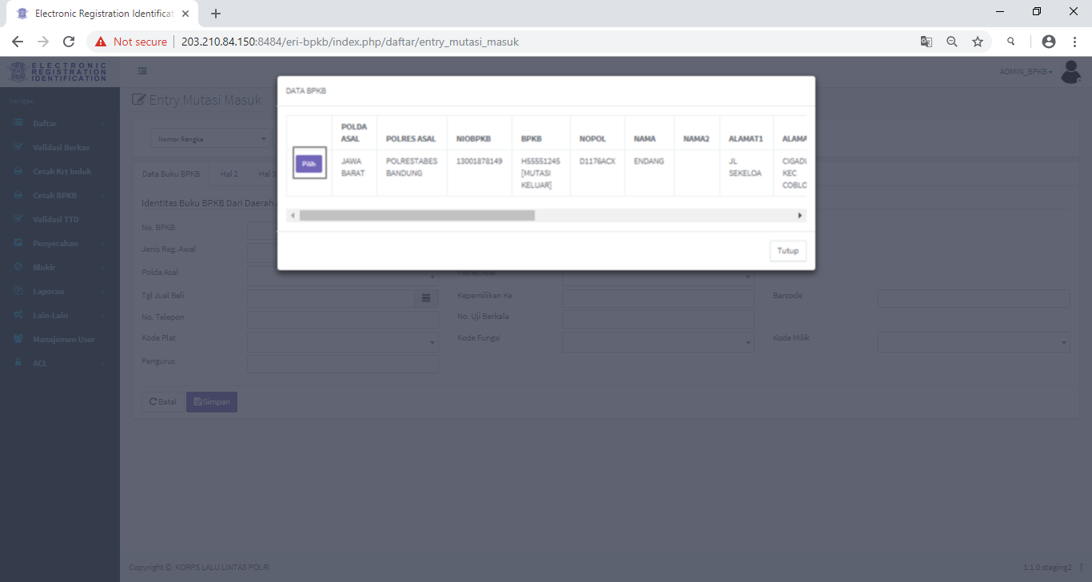

**Gambar 4.2 Entry Mutasi Masuk**

|  |  |
| --- | --- |
| **2.Proses Register Mutasi Masuk** |  |

Pada filter pencarian masukan no BPKB yang akan di proses mutasi

Pilih kode daftar

Pilih checkbox Balik nama, alamat, dan ganti nopol untuk proses mutasi masuk (akan tampil form entry untuk setiap check yang dipilih)

Klik tombol simpan, maka secara otomatis aplikasi ini Menyimpan data, generate ID berkas baru, dan No BPKB baru

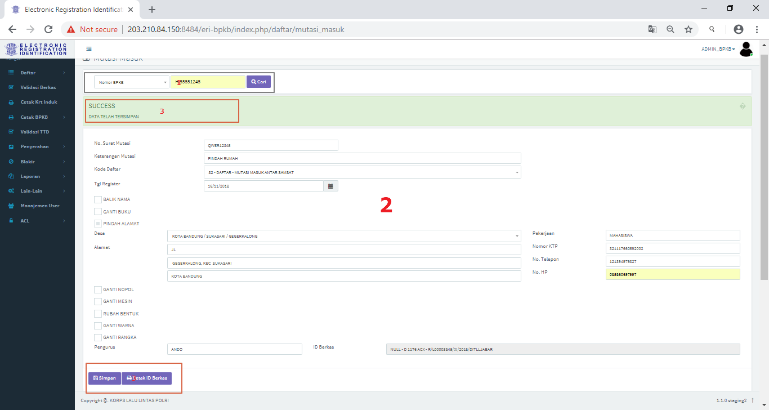

**Gambar 4.3 Menu Mutasi Masuk**

|  |  |
| --- | --- |
| **3.Validasi Berkas** |  |

* + 1. Klik validasi berkas pada menu utama, ada beberapa cara untuk mengecek validasi sebuah berkas seperti ditunjukan gambar 4.4 di bawah.
    2. Pada filter pencarian petugas menggunakan nomor QR code dengan cara scan hasil QR code ID berkas yang didapat dari proses registrasi.
    3. Langkah selanjutnya adalah mengkoreksi data yang muncul pada tampilan menu koreksi data.
    4. Setelah data dirasa sudah sesuai dan benar, selanjutnya tekan tombol  Maka proses validasi berkas telah selesai.
    5. Untuk tahapan selanjutnya adalah cetak kartu induk.

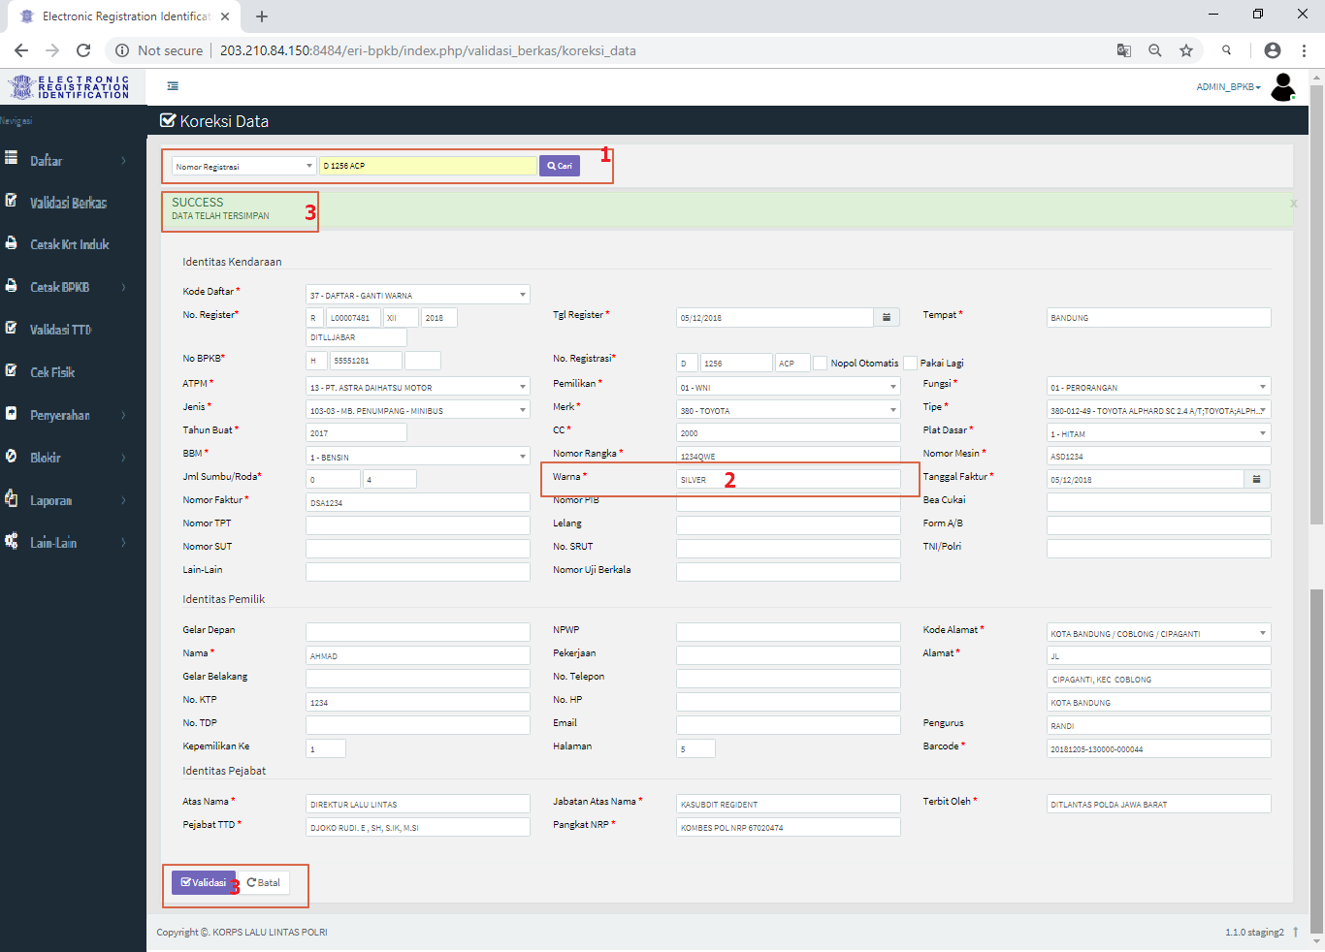

**Gambar 4.4 cara validasi berkas**

|  |  |
| --- | --- |
| **4.Cetak Kartu Induk** |  |

* + - 1. Pada filter pencarian cari data yang akan dicetak kartu induk menggunakan scan QR code pada ID berkas. Seperti yang ditunjukan no 1 pada gambar 4.5
      2. Atau bisa menggunakan filter pencarian cari per tanggal yang akan dicetak*
      3. Kemudian Setting posisi cetak untuk atas dan kiri kertas yang ditunjukan no 2 pada gambar 4.5 setelah itu tekan tombol 
      4. Kemudian pilih halaman yang akan di cetak kemudian tekan tombol  yang ditunjukan no 3 pada gambar 4.5
      5. Setelah selesai mencetak kartu induk tahapan selanjutnya adalah cetak BPKB.



**Gambar 4.5 menu cetak kartu induk**

|  |  |
| --- | --- |
| **5.Cetak BPKB** |  |

1. Pada filter pencarian scan QR code pada ID berkas
2. Kemudian Pilih tabulasi halaman yang akan dicetak, Default yang harus dilakukan cetak Halaman 2, Halaman 3, Halaman 4 dan Halaman 10
3. Untuk lebih jelasnya dapat dilihat pada gambar 4.6 di bawah ini. Setelah proses cetak BPKB selesai langkah selanjutnya adalah validasi Tanda Tangan.

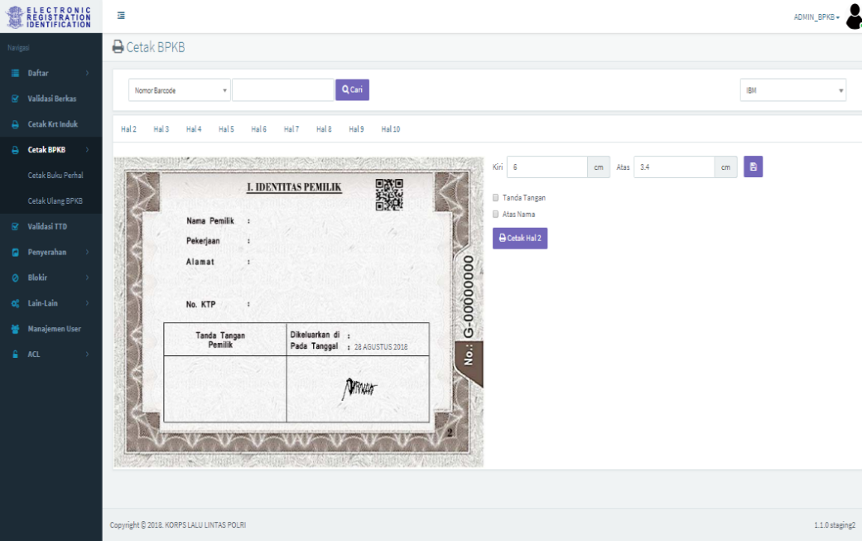

**Gambar 4.6menu cetak BPKB**

|  |
| --- |
| Cetak lebih dari 1 x   * ***Tidak dapat dilakukan untuk cetak berulang lakukan pada menu Cetak Ulang BPKB*** |

|  |  |
| --- | --- |
| **6.Penyerahan BPKB** |  |

* + - * 1. Pada filter pencarian cari data yang akan di validasi menggunakan scan QR code pada ID berkas,kemudian akan Menampilkan data kendaraan yang akan diserahkan
        2. Tekan tombol 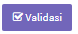pada saat dilakukan penyerahan BPKB terhadap pemohon, berikut merupakan tampilan menu penyerhana BPKB di tunjukan Gambar 4.8 di bawah ini.

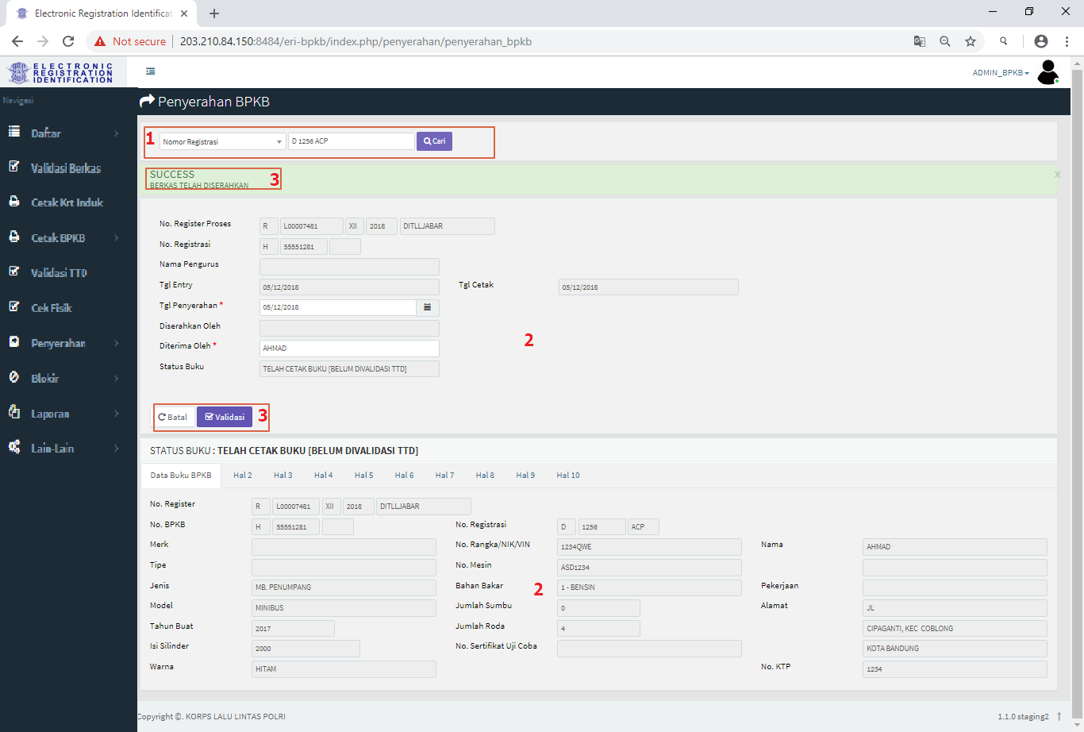

**Gambar 4.8 menu penyerahan BPKB**

# Ganti Buku BPKB

Proses Ganti Buku terdapat pada menu daftar. Menu ganti buku ini difungsikan untuk mengganti buku BPKB dengan alasan rusak, halaman habis dan ketentuan lainnya. Berikut merupakan penjelasan lebih lanjut mengenai menu ganti buku ini.

|  |  |
| --- | --- |
| **1.Ganti buku** |  |

Pada halaman utama, cari menu “Ganti buku” kemudian klik.

Setelah tampilan menu ganti buku tampil pada layar, masukan no BPKB pada filter pencarian. ( seperti yang ditunjukan no 1 pada gambar 5.1)

Langkah selanjutnya masukan alasan penggantian buku ( ditunjukan no 2 pada gambar 5.1)

Isi data field yang tersedia

Klik tombol , kemudian ID berkas dan status buku akan muncul (ditunjukan no 5 pada gambar 5.1)

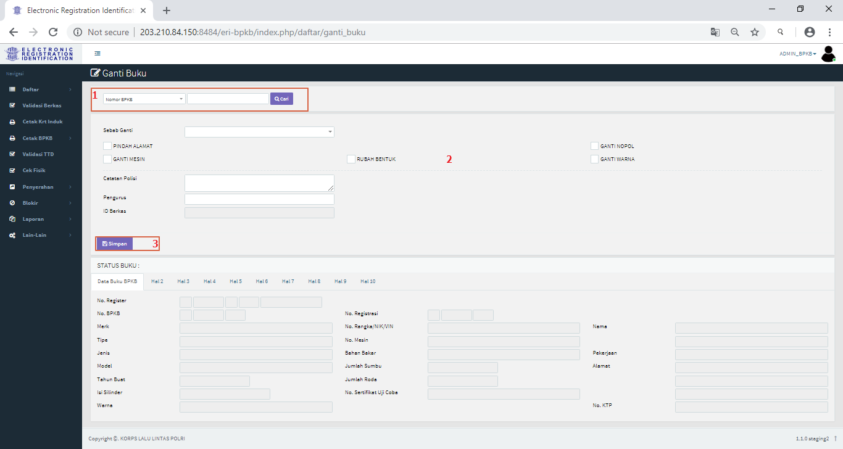

**Gambar 5.1 Menu Ganti Buku**

# Duplikat BPKB

Proses pengajuan Duplikat BPKB dapat dilakukan pada aplikasi ini, dengan cara masuk ke menu Duplikat BPKB. Pada proses ini petugas harus mengisikan sebab/ alasan pemohon mengajukan permohonan duplikat BPKB sesuai dengan ketentuan yang sudah ada. Untuk penjelasan lebih lanjut akan dijelaskan sebagai berikut.

|  |  |
| --- | --- |
| **1.Duplikat BPKB** |  |

* + 1. Klik “Duplikat BPKB” pada menu utama.
    2. Pada filter pencarian masukan no BPKB yang akan di duplikat.
    3. Isi field yang tersedia ( masukan sebab duplikat yang ditunjukan no 2 pada gambar 6.1)
    4. Klik tombol  kemudian ID berkas dan status buku akan muncul ( ditunjukan no 3 pada gambar 6.1)

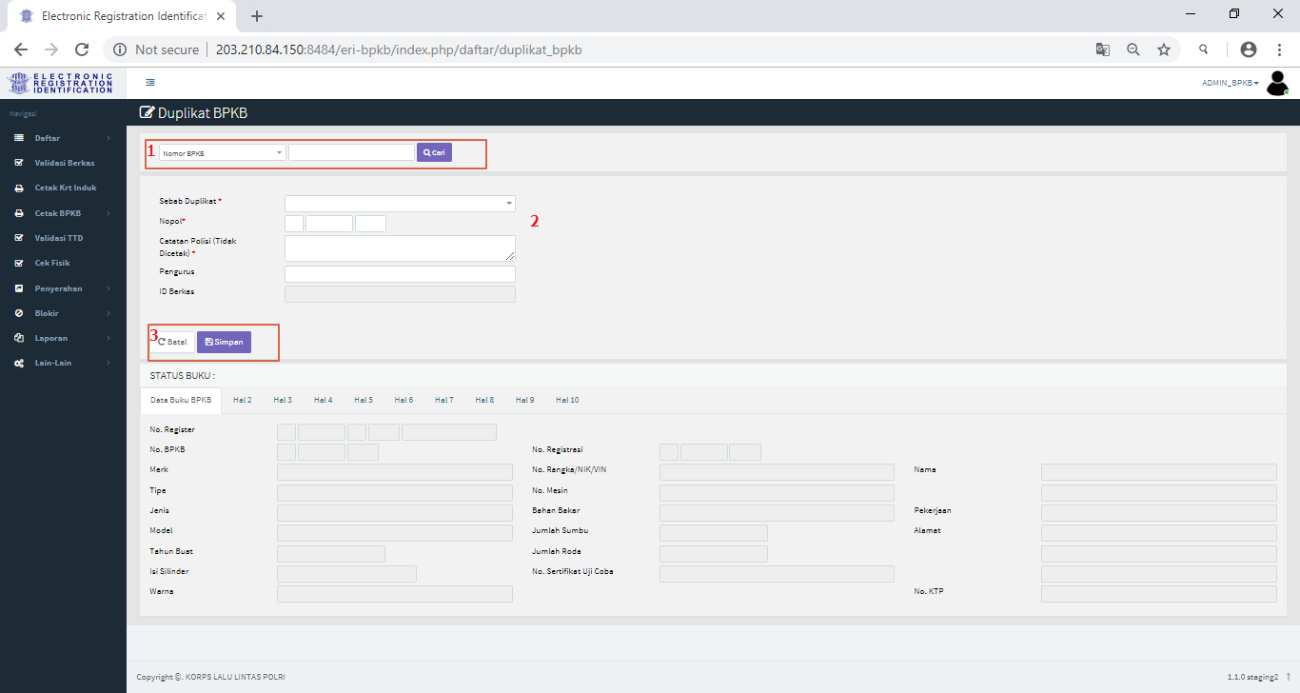

**Gambar 6.1 Menu Duplikat BPKB**

# Pemesanan Nomor Registrasi

Fitur pemesanan Nomor Registrasi pada aplikasi ini digunakan jika terdapat pemohonan untuk No TNKB Yang berurutan. Untuk lebih jelasnya dapat dilihat pada gambar 7.1 dibawah ini.

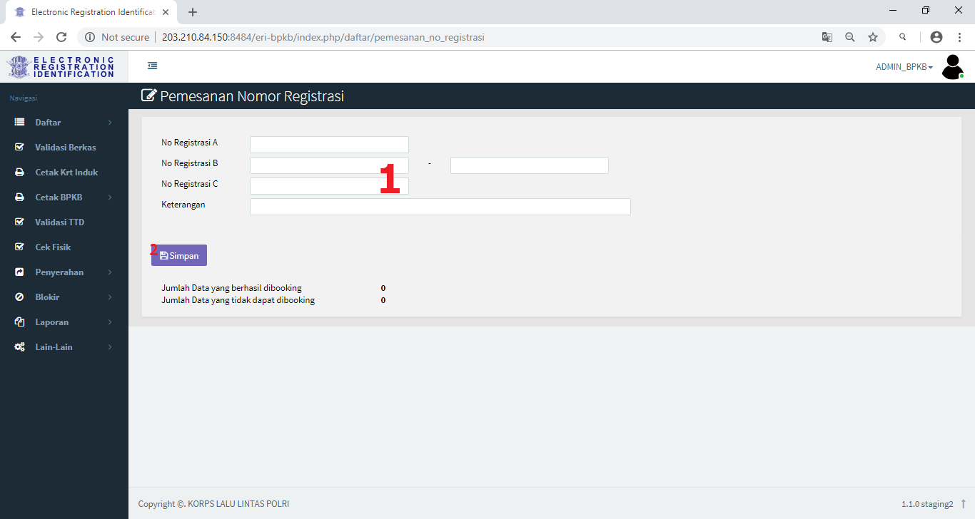

**Gambar 7.1 Menu Pemesanan Nomor Registrasi**

Penjelasannya sebagai berikut:

* + - 1. Masukan no registrasi permintaan pada kolom yang tersedia.
      2. Isi keterangan
      3. Klik tombol “simpan” maka akan muncul di bawah tombol jumlah data no registrasi yang berhasil di booking dan yang tidak.

# Tukar Nomor Registrasi

Setelah pada penjelasan sebelumnya terdapat fitur pemesanan nomor registrasi, pada aplikasi ini terdapat fitur “ tukar nomor registrasi” . pada menu ini terdapat beberapa yang harus diisi ditunjukan gambar 7.2 di bawah ini.

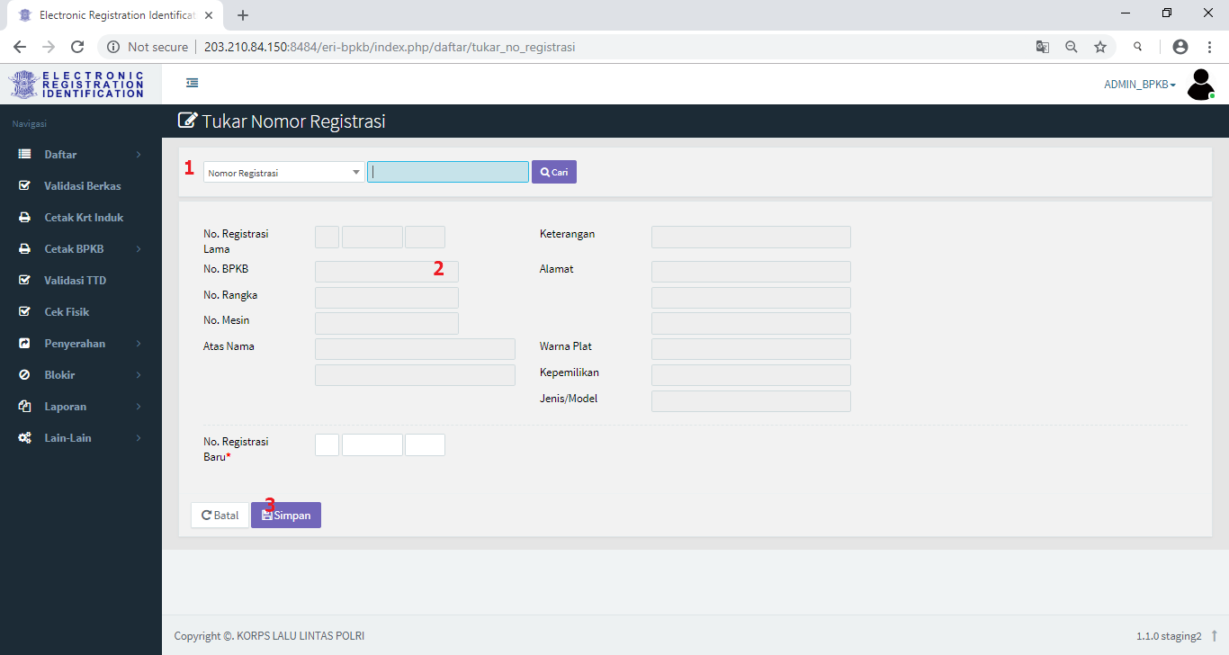

**Gambar 7.2 Menu Tuker Nomor Registrasi**

Penjelasnya sebagai berikut:

* + 1. Masukan no registrasi pada filter pencarian.
    2. Akan muncul data-data sesuai no registrasi yang disikan pada filter pencarian no 2 pada gambar 7.2.
    3. Isikan no registrasi baru.
    4. Klik tombol simpan

# Nomor Registrasi Pilihan

Menu No Registrasi Pilihan pada aplikasi ERI BPKB digunakan pada ada pemohon yang menginginkan no TNKB ( yang di dalam aplikasi ini di sebut dengan No registrasi) sesuai dengan keinginan pemohon. Berikut merupakan tampilan dari menu NO Registrasi Pilihan.

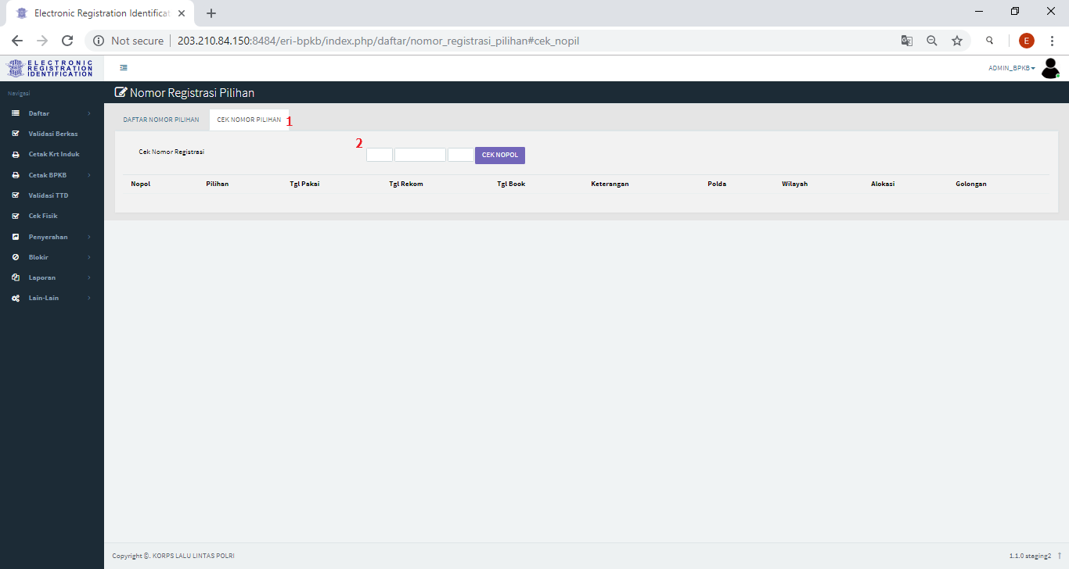

**Gambar 8.1 Cek No Registrasi Pilihan**

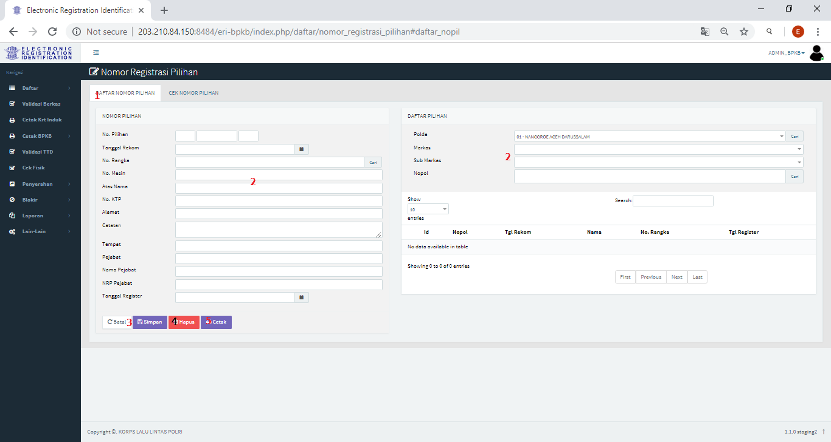

**Gambar 8.2 Menu No registrasi Pilihan**

Penjelasan lebih lanjut sebagai berikut:

Klik ”No registrasi pilihan” yang terdapat pada menu ”daftar”

Klik ”cek nomor pilihan” yang ditunjukan gambar 8.1

Masukan data no Registrasi pada kolom yang ditunjuakn no 2 pada gambar 8.1.

Klik tombol ” Cek NOPOL”

Selanjutnya klik tombol ” daftar No Pilihan” pada gambar 8.2

Isi form yamg ditunjukan no 2 pada gambar 8.2

Jika sudah selesai klik tombol ”simpan”.

Kemudian klik tombol ”cetak”.

Jika ingin menghapus klik tombol ”hapus”.

# BLOKIR

Sebagaimana dijelaskan pada pembahasan sebelumnya, fitur Blokir pada aplikasi ini digunakan untuk memberikan status blokir / tidak terhadap suatu BPKB yang dapat disebabkan oleh tindakan kriminal ataupun yang lainnya. Pada menu blokir terdapat beberapa proses yang bisa dilakukan oleh petugas berikut merupakan penjelasannya.

|  |  |
| --- | --- |
| **1.Blokir BPKB** |  |

Hal yang perlu diperhatikan saat akan meblokir BPKB adalh sebgai berikut:

* + - 1. Masukan no BPKB yang akan di blokir pada kolom pencarian ( dapat dilihat pada gambar 9.1 yang ditunjukan no 1)
      2. Masukan alasan di blokir
      3. Kemudian klik tombol , kemudian akan muncul dibawah filter pencarian sebuah tulisan “BPKB berhasil diblokir”
      4. Tekan tombol 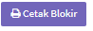untuk mencetak langsung laporan blokir.

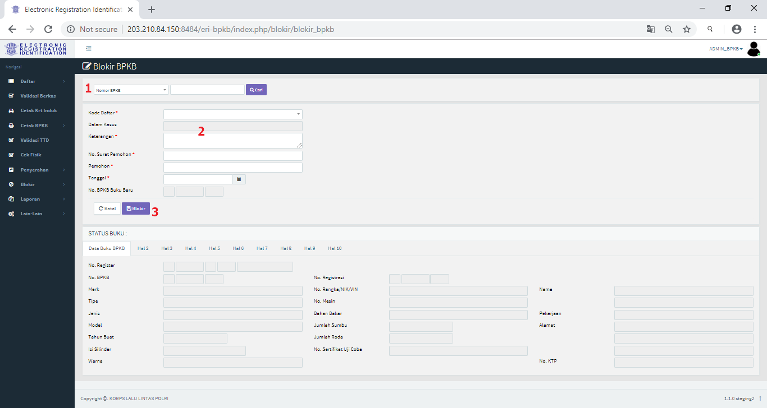

**Gambar 9.1 Menu Blokir**

* + - 1. Setelah selesai tersimpan, secara otomatis status buku akan berubah.
      2. Untuk mencetak ulang blokir BPKB klik menu” cetak blokir BPKB” ( seperti yang ditunjukan gambar 9.2)

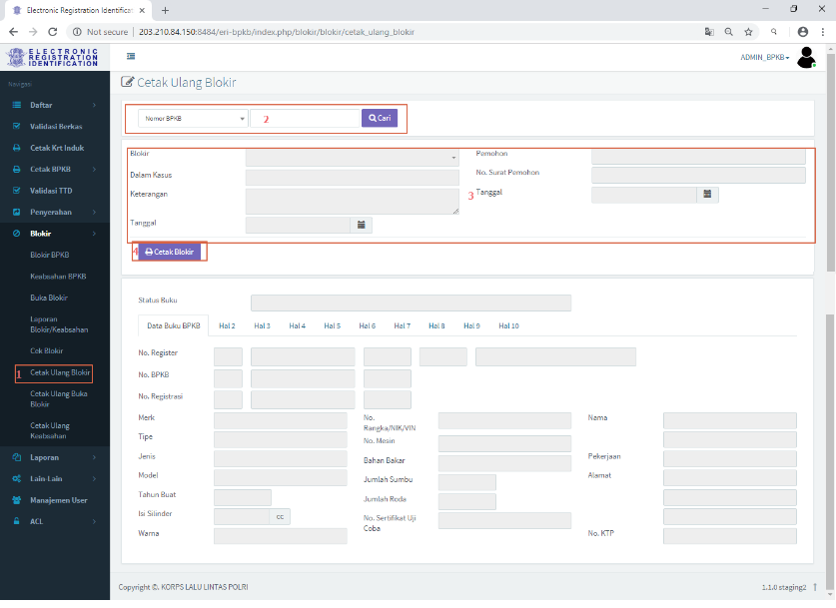

**Gambar 9.2 Menu Cetak Blokir**

|  |  |
| --- | --- |
| **2. Buka Blokir** |  |

Fitur buka Blokir digunakan saat Pemohon Mengajukan Pembukaan Blokir untuk BPKB yang bersangkutan. Langkah –langkah yang harus dilakukan sebagai berikut :

* + - * 1. Klik “ Buka Blokir” pada menu utama ( dapat dilihat pada gambar 9.3)
        2. Masukan no BPKB yang akan dibuka Blokir pada kolom pencarian
        3. Kemudian klik tombol dan status buku akan berubah( ditunjukan no 3 pada gambar 9.3)
        4. Klik tombol maka akan muncul di tab baru tampilan seperti gambar 9.4
        5. Untuk mencetak buka blokir klik menu “cetak Ulang buka blokir”( dapat dilihat pada gambar 9.5)

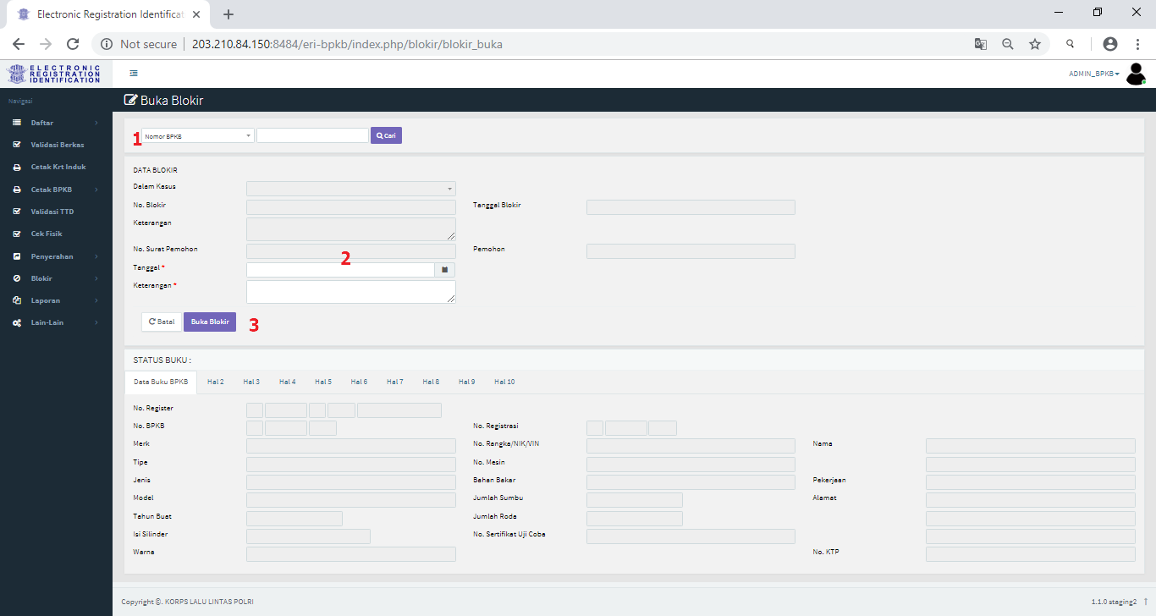

**Gambar 9.3 Menu Buka Blokir**

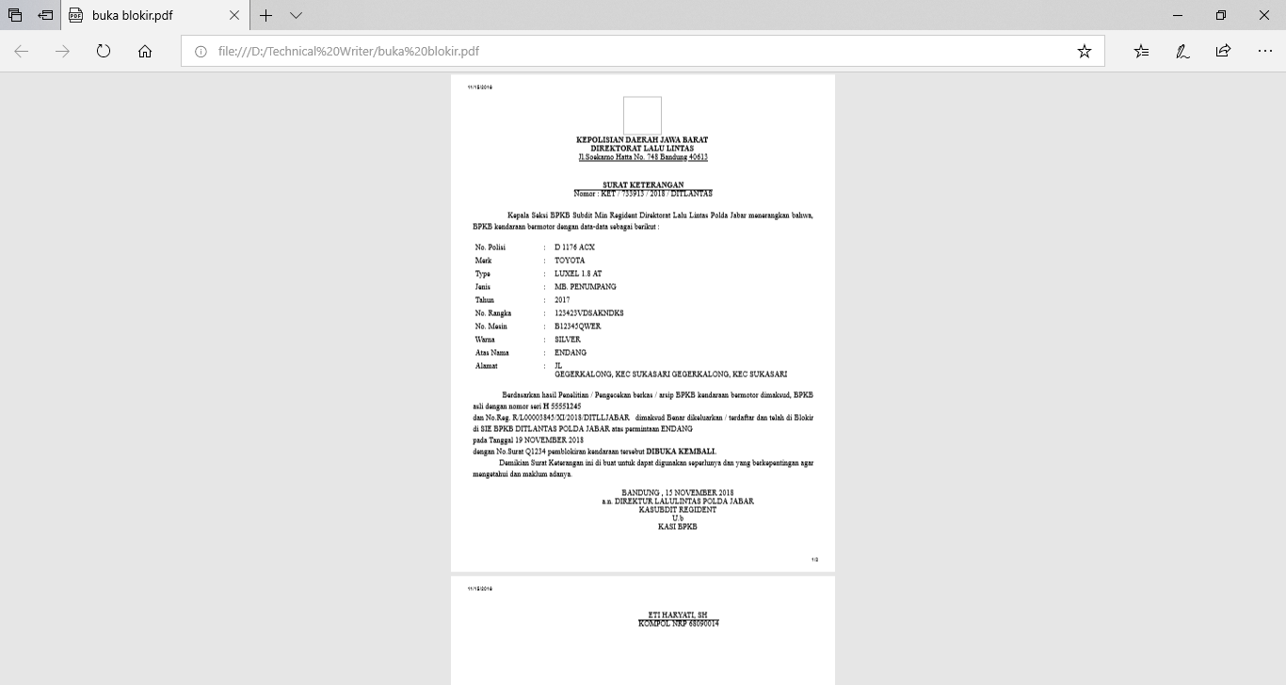

**Gambar 9.4 Menu Cetak Buka Blokir**

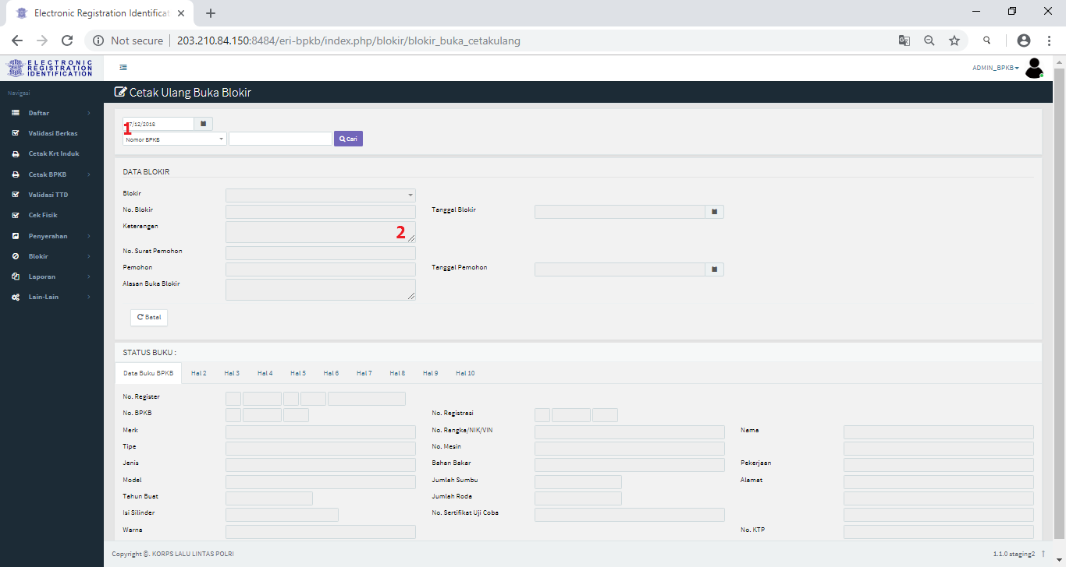

**Gambar 9.5 Menu Cetak Ulang Buka Blokir**

|  |  |
| --- | --- |
| **3.Keabsahan BPKB** |  |

Sub menu keabsahan BPKB berfungsi untuk memvalidasi atau mengabsahkan blokir BPKB yang telah dilakukan sebelumnya. petugas cukup melakukan pencarian terlebih dahulu BPKB yang akan diabsahkan dengan mengisi No. BPKB pada text box “Cari No. BPKB” dan klik tombol “Cari” untuk memulai pencarian atau klik tombol “Batal” untuk membatalkan. Field-field yang kosong akan terisi otomatis jika pencarian data tersebut ditemukan, kemudian klik tombol “Simpan” untuk menyimpan. Berikut merupakan tampilan dari menu Keabsahan BPKB dapat dilihat pada gambar 9.6 di bawah ini.

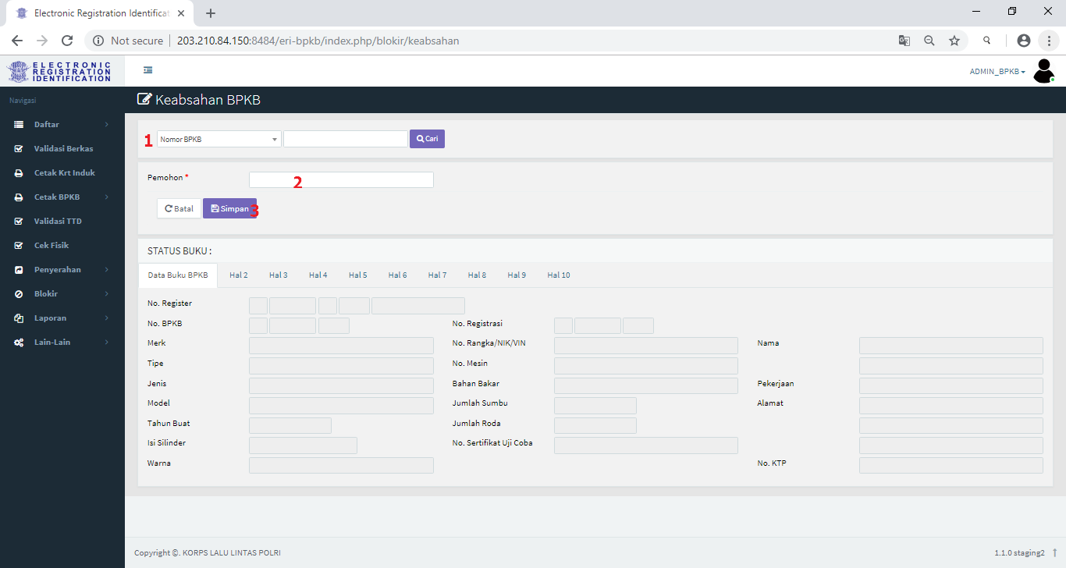

**Gambar 9.6 Menu Keabsahan BPKB**

# Modul Lain- Lain

|  |  |
| --- | --- |
| **Setting Data Pejabat** |  |

Menu setting data pejabat digunakan untuk keperluan proses saat pencetaak BPKB. Berikut cara penggunaannya berdasarkan gambar 10.1 di bawah ini

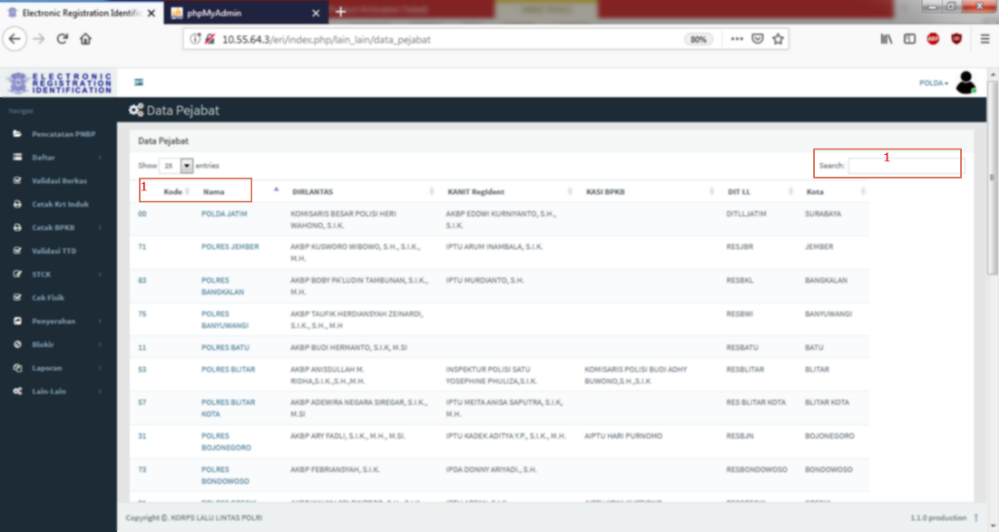

**Gambar 10.1 Menu Setting Data Pejabat**

Pada fitur “search” petugas dapat memasukan nama ataupun kode yang ditunjukan no 1 pada gambar 10.1

Petugas juga bisa dengan secara langsung mengklik kolom “ kode “ atau “nama” pada data yang dinginkan.

Kemudian akan muncul tampilan seperti pada gambar 10.2 dibawah

Kemudian Isi Field yang tersedia.

Field yang harus diisi adalah “Dirlantas/Kapolres, Pangkat, NRP, DITLL, Terbit Di dan Terbit Oleh” seperti yang ditunjukan huruf B pada gmabar 10.2

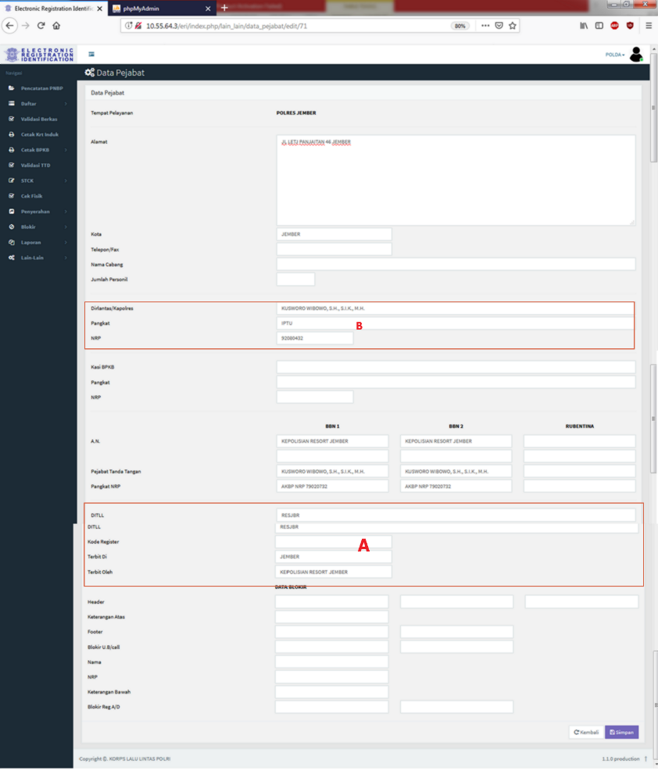

**Gambar 10.2 Menu Data Pejabat**

|  |  |
| --- | --- |
| **Setting Master Font** |  |

Master font merupakan menu pada modul Lain-lain. Pada menu petugas dapat mengubah jenis font ataupun ukuran nya. Berikut merupakan Tampilan dari menu font ditunjukan gambar

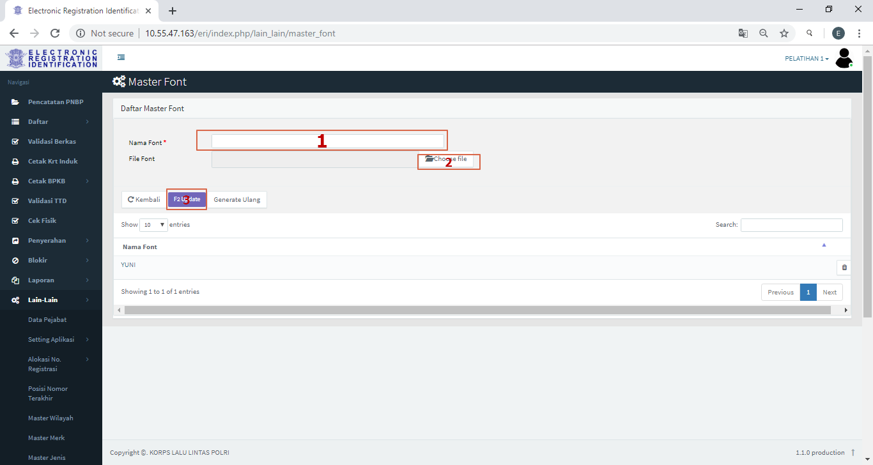

**Gambar 10.3 Menu Master FONT**

Cara mengubah Font adalah sebagai berikut :

Pada kolom “ nama Font” yang ditunjukan angka 1 pada gambar, isikan nama font.

Kemudian klik tombol yang ditujukan angka 2 pada gambar untuk menambahkan file font yang dinginkan.

Langkah selanjutnya klik tombol  yang ditunjukan angka 3 pada gambar.

|  |  |
| --- | --- |
| **Setting Manajemen TTD** |  |

Pada menu Setting manajemen TTD terdapat dua sub menu yakni; Manajemen TTD dan Pejabat berikut merupakan penjelasan lebih lanjut.

1. Sub menu “ Pejabat” : pada sub menu ini petugas dapat menambahkan dan edit data pejabat ( Tanda tangan dan profil pejabat) kepolisian ataupun menghapus data pejabat.

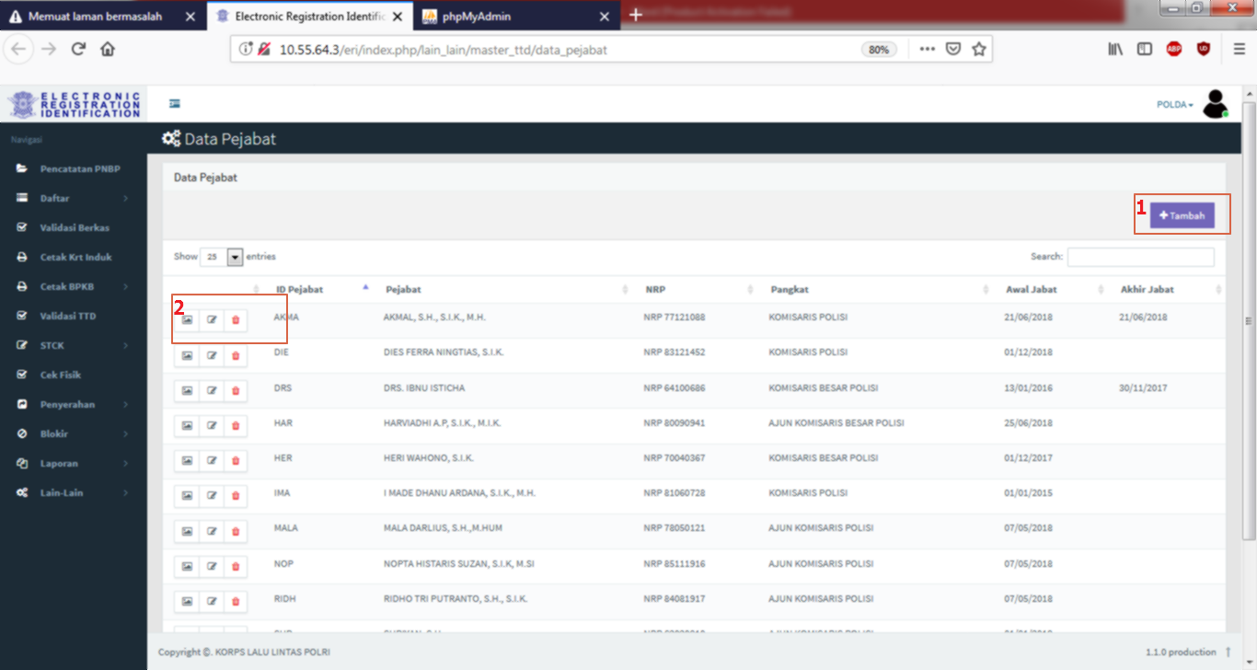

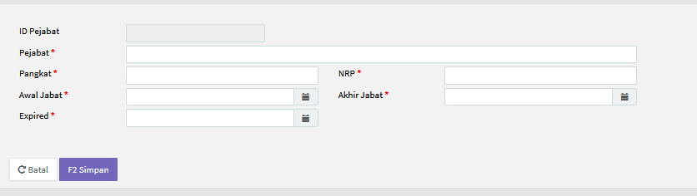

**Gambar 10.4 Sub Menu Pejabat**

Klik ”Manajemen TTD” pada Menu Lain-Lain

Klik ”Pejabat”, lalu akan muncul tampilan seperti gambar 10.4

Jika ingin menambahkan data pejabat baru klik tombol ” ” pada gambar 10.4.

Selanjutnya akan tampil field yang harus di isi.

Isi field yang tersedia yang diberi tanda * lalu tekan tombol “simpan”

1. Sub menu “ Manajemen TTD” : berfungsi untuk mengatur posisi TTD ,tanggal, Pejabat yang menandatangi untuk keperluan proses cetak BPKB, KI,Verifikasi STNK,Surat Resi/Mengambil Mutasi,STNK Sementara,Pengantar Mutasi,Daftar Kelengkapan.

* Manajemen TTD pada cetak BPKB

Klik ”Manajemen TTD” pada menu Lain-lain.

Pilih daerah pelayanan yang ditunjukan no 1 pada gambar 10.5

Pilih halaman mana yang akan di setting ditunjukan no 2 pada gambar 10.5

Isi field yang ditunjukan no 3 pada gambar 10.5

Untuk pengisian kolom “FONT” disesuaikan dengan data pada menu “Master FONT”

Setelah field terisi semua, klik “Preview” untuk melihat data di identitas pemilik

Kemudian klik tombol 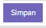 untuk menyimpan perubahan yang sudah dilakukan.

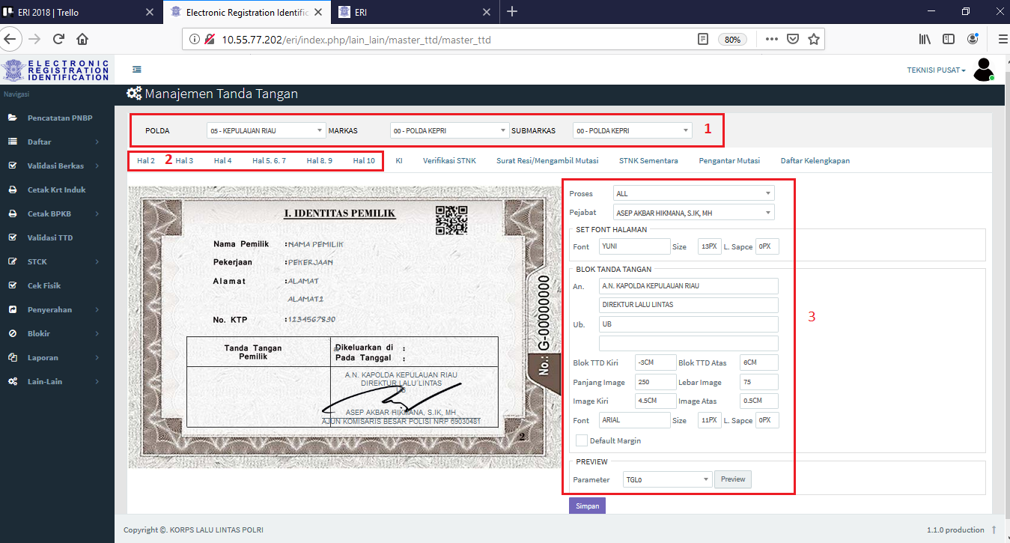

**Gambar 10.5 Sub Menu Manajemen TTD**

* Manajemen TTD pada cetak KI

1. Pilih daerah pelayanan yang ditunjukan no 1 pada gambar 10.6

2. Pilih KI pada gambar 10.6

3. Isi field yang ditunjukan no 2 pada gambar 10.6

4. setelah field terisi klik tombol "Preview"

5. kemudian akan muncul data seperti pada gambar 10.6

6. kemudian klik tombol  untuk menyimpan semua perubahan yang sudah di lakukan.

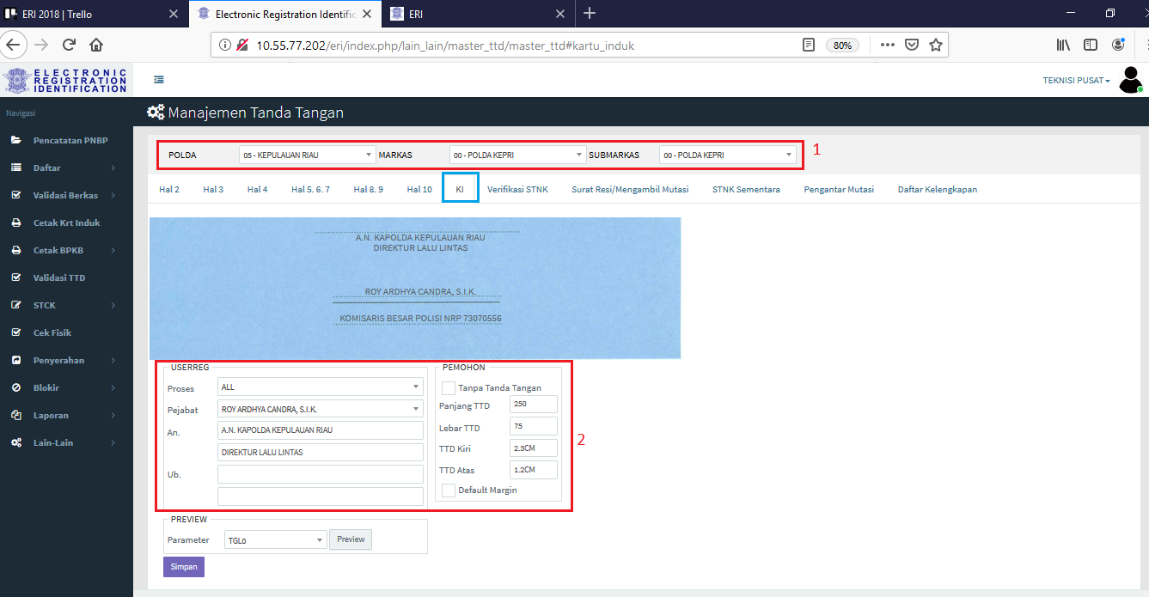

**Gambar 10.6 Sub Menu Manajemen TTD**

* Manajemen TTD pada cetak Verifikasi STNK

1. Pilih daerah pelayanan yang ditunjukan no 1 pada gambar 10.7

2. Pilih Verifikasi STNK pada gambar 10.7

2. Isi field yang ditunjukan no 2 pada gambar 10.7

3. setelah field terisi klik tombol "Preview"

4. kemudian data akan muncul seperti yang ditunjukan no 3 pada gambar 10.7

5. kemudian klik tombol  untuk menyimpan semua perubahan yang sudah di lakukan.

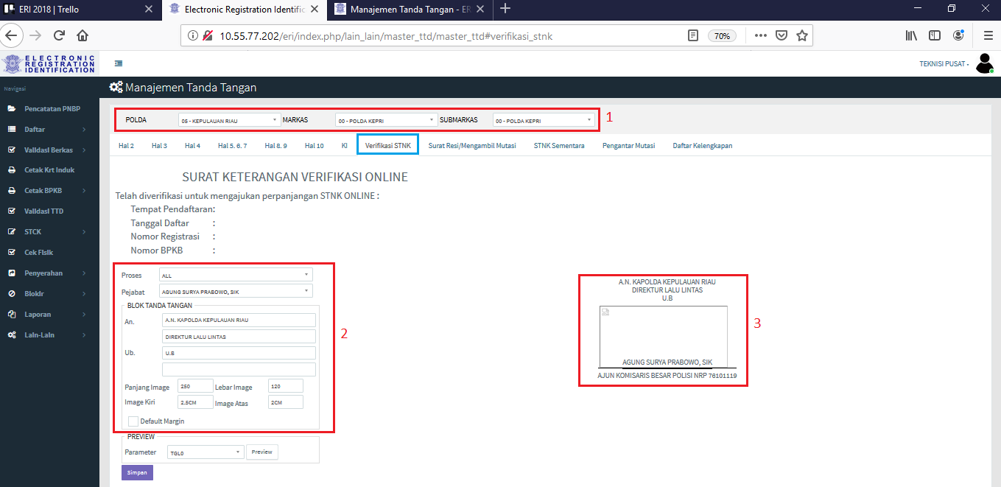

**Gambar 10.7 Sub Menu Manajemen TTD**

* Manajemen TTD pada cetak Surat Resi/Mengambil mutasi,STNK Sementara,Pengantar Mutasi,Daftar Kelengkapan

1. Pilih daerah pelayanan yang ditunjukan no 1 pada gambar 10.8

2. Pilih yang akan di setting pada no 2 pada gambar 10.8

2. Isi field yang ditunjukan no 3 pada gambar 10.8

3. setelah field terisi klik tombol "Preview"

4. kemudian data akan muncul seperti yang ditunjukan no 4pada gambar 10.8

5. kemudian klik tombol  untuk menyimpan semua perubahan yang sudah di lakukan.

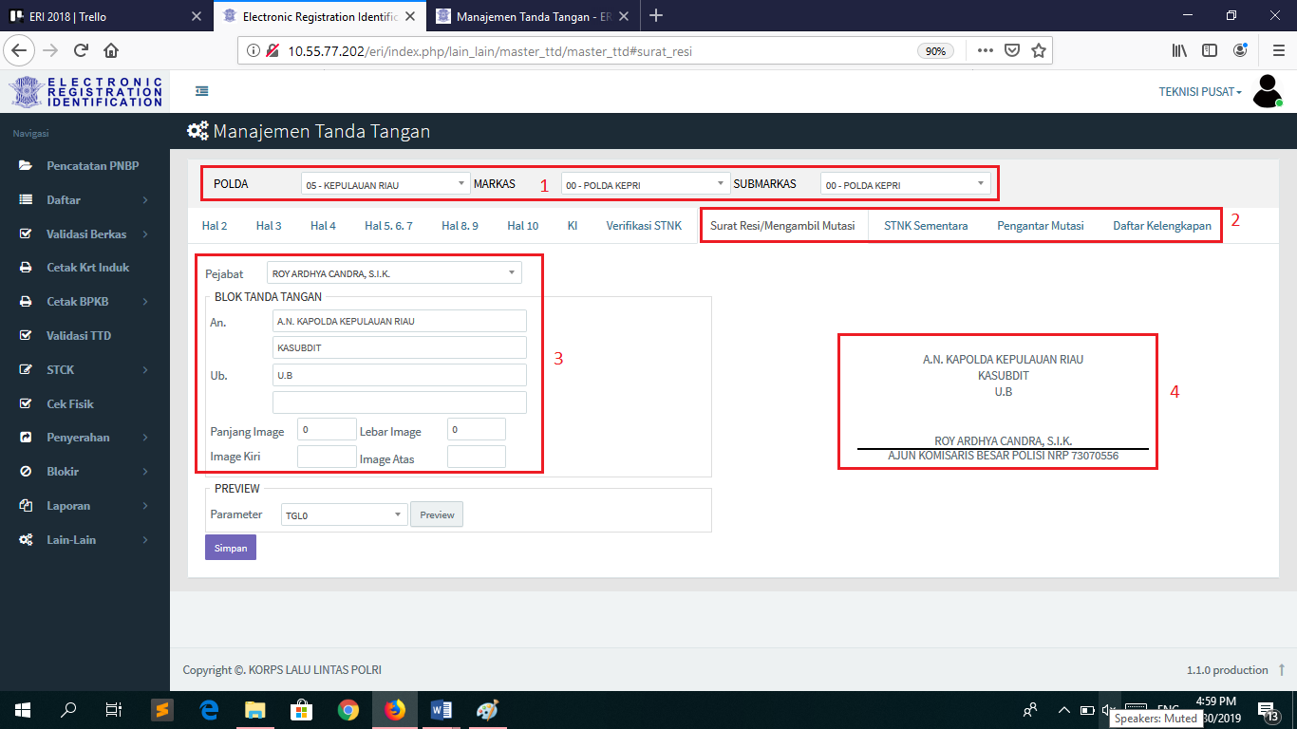

**Gambar 10.8 Sub Menu Manajemen TTD**

|  |  |
| --- | --- |
| **Setting Alokasi Material BPKB** |  |

Untuk melakukan setting Alokasi material BPKB ada beberapa tahapan yang harus dilakukan yakni;

Pertama Setting manajemen wilayah pelayanan kemudian manajamen wilayah polres setelah itu setting master material BPKB. Berikut merupakan penjelasan lebih lanjut dari ketiga tahapan tersebut.

* Manajemen wilayah pelayanan

Masuk ke menu “ lain-lain” kemudian klik “ setting aplikasi” lalu klik “ manajemen wilayah pelayan” akan muncul tampilan seperti gambar 10.6

Tambahkan sub pelayanan dengan mgklik icon “ +” ditunjukan no 1 pada gambar 10.6 sesuai lokasi pelayanan yang ada .

Kemudian akan muncul tampilan seperti gambar 10.7

default lokasi pelayanan di polda menggunakan kode sub pelayanan 00 dengan nama SUB Pelayanan POLDA (lokasi pelayanan di POLDA)

Setelah dimasukan sub pelayanan polres masukan wilayah dengan mengklik   
“” yang di box sebelah kanan ke sebelah kiri, yang artinya polda terebut dapat mmembaca wilayah mana saja untuk dilayani.

Kebalikan nya jika ingin mengeluarkan data dari sebelah kiri dari sub pelayan klik tombol 

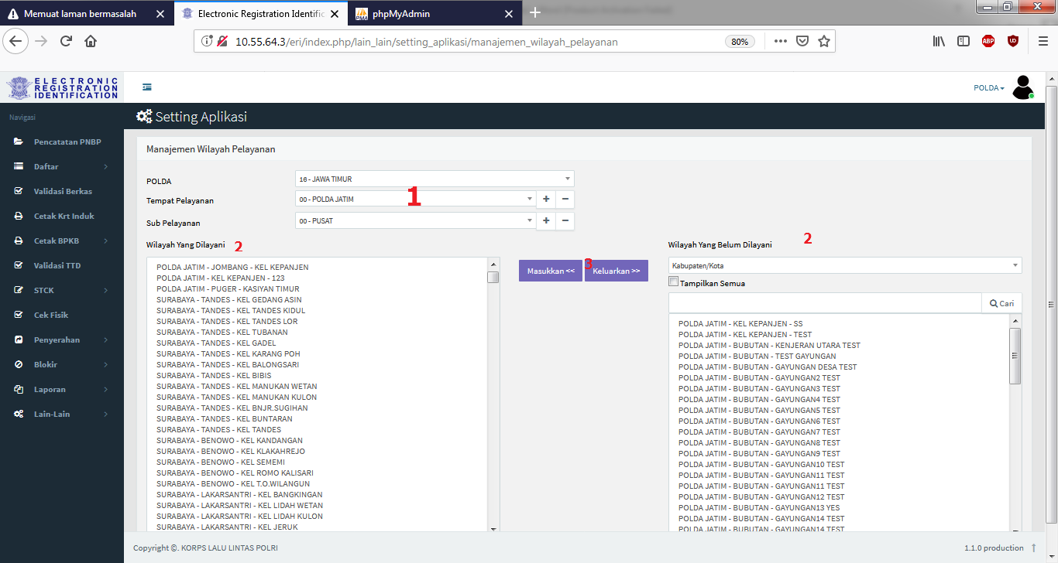

**Gambar 10.6 Manajemen Wilayah Pelayanan**

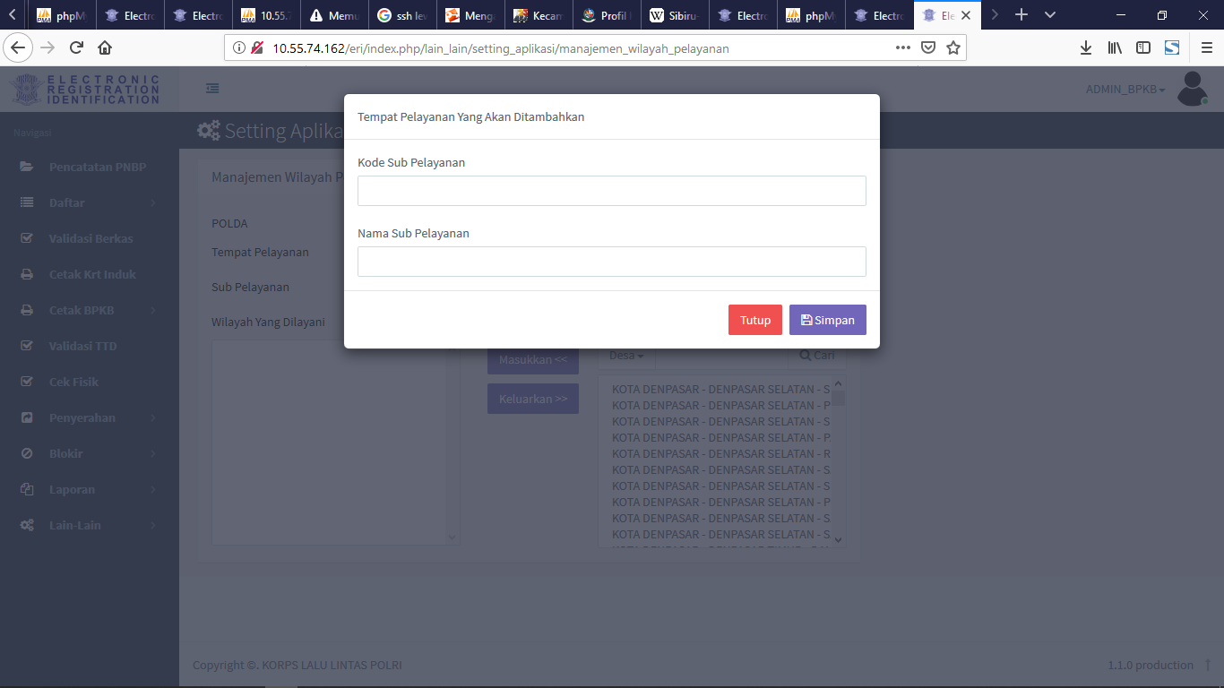

**Gambar 10.7 Sub Pelayanan**

* Manajemen Wilayah Polres

1. Selanjutnya buka menu setting aplikasi -> manajemen wilayah polres untuk memilih polres mana saja yang dilayani
2. Setting data pejabat dengan membuka table bpkb_pejabat, ubah KDPOLDA sesuai dengan polda yang di setting

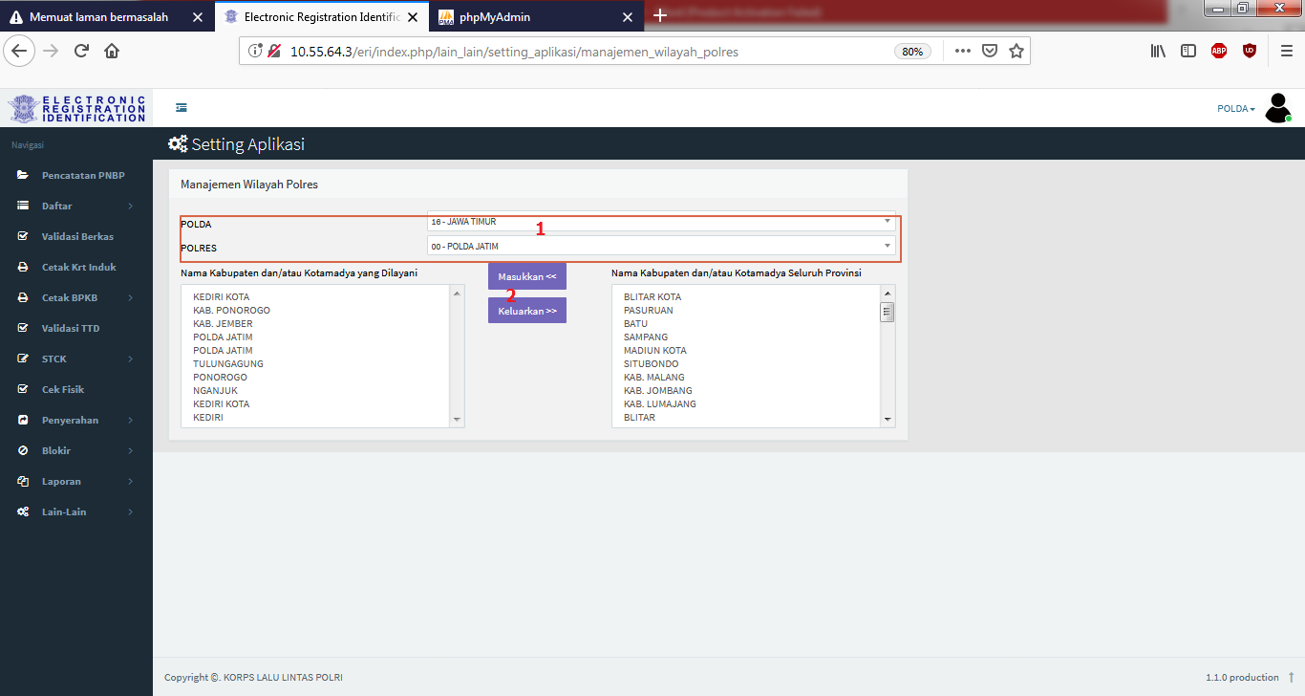

**Gambar 10.7 Manajemen Wilayah Polres**

* Master Material BPKB

1. Buka menu lain-lain klik“ Master Material BPKB”
2. Klik button stok baru ditunjukan no 3 pada gambar 10.8

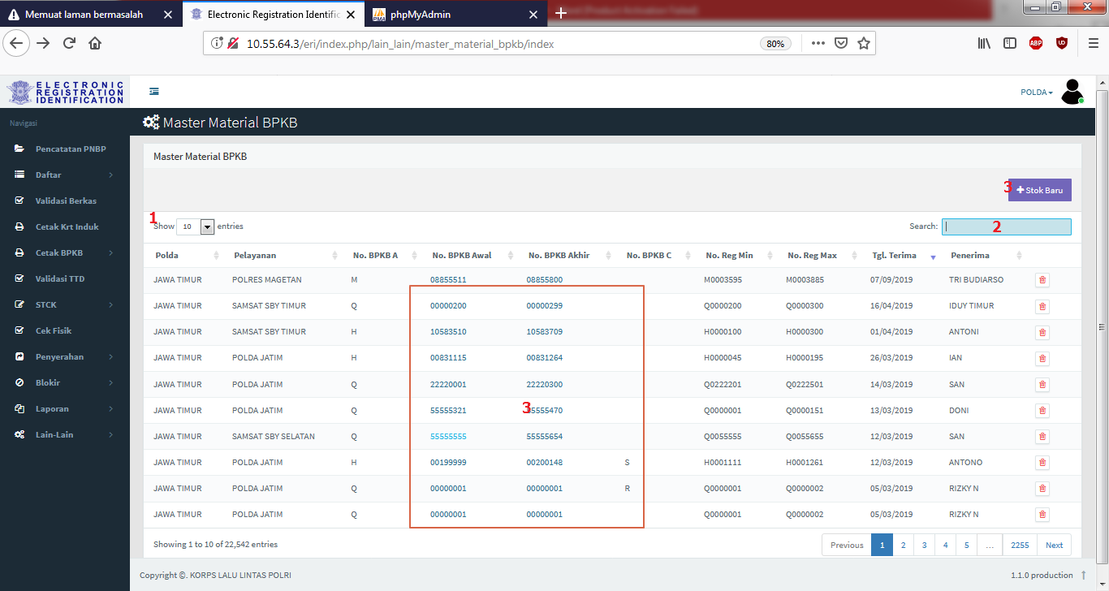

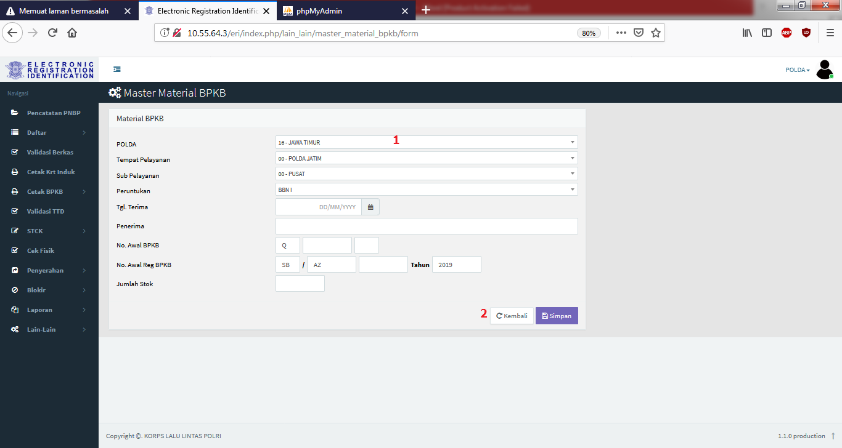

**Gambar 10.8 Master Material BPKB**

1. Untuk setting no awal BPKB sesuaikan dengan no BPKB awal yang disediakan oleh POLDA
2. Sedangkan no awal reg BPKB diisi R/O (field 3 ini bisa ditanyakan ke POLDA atau disamakan dengan no BPKB, harus dikonfirmasi ke Polda)
3. Jumlah stok diisi jumlah alokasi buku BPKB yang akan di masukan ke aplikasi

|  |  |
| --- | --- |
| **Setting Alokasi NOPOL** |  |

Pada proses BBN I diperlukan Setting alokasi NOPOL pada pertama aplikasi ini digunakan. Petugas dapat melakukan alokasi NOPOL dengan tahapan sebagai berikut :

* Pembagian Wilayah
  1. Buka menu lain-lain pilih “alokasi No. reg” kemudian klik “pembagian wilayah”

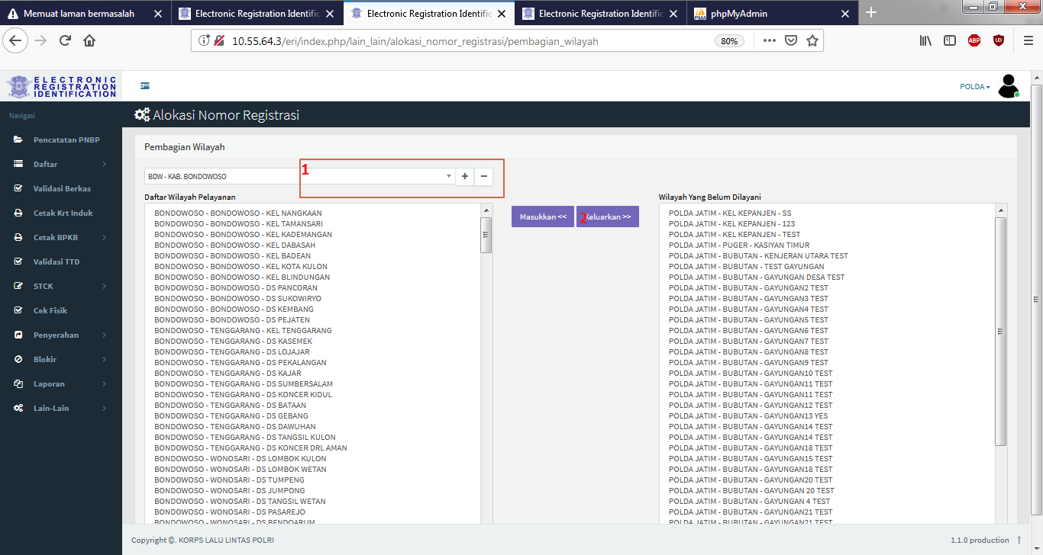

**Gambar 10.9 Menu pembagian wilayah**

* 1. Pilih tombol “ +” untuk menambahkan NOPOL sesuai wilayahnya masing- masing ( ditunjukan no 1 pada gambar 10.9. Default untuk kota Menggunakan kode 00.

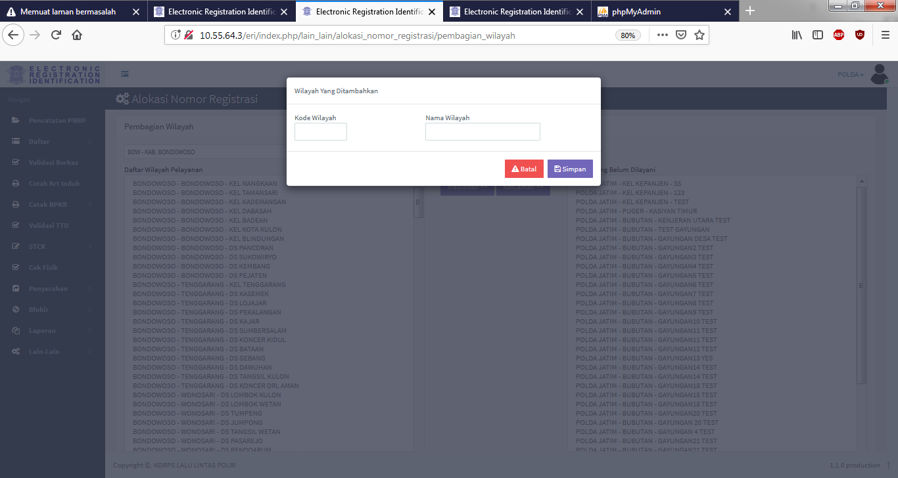

* 1. Maka tambahkan kode wilayah 01 dan nama wilayah dan seterusnya
  2. Jika sudah ditambahkan pililh nama wilayahnya kemudian pindahkan dari box wilayah yang belum dilayani ke dalam box daftar wilayah pelayanan.
* Set Awal No Registrasi
  1. Buka menu lain-lain pilih “Set Awal No Registrasi”
  2. Field wilayah: untuk menentukan nopol yang akan dibuat untuk wliayah tersebut (field ini dibuat di menu pembagian wilayah tadi)
  3. Warna TNKB: untuk menentukan nopol yang akan dialokasikan untuk plat hitam, merah, atau kuning
  4. Alokasi: untuk alokasi nopol yang digunakan untuk masyarakt luas gunakan P1- PRIBADI
  5. Golongan: untuk menentukan alokasi nopol digunakan untuk kendaraan mobil, motor dan lain-lain.
  6. Untuk field Merk pilih all untuk semua merk
  7. Nomor registrasi A: pada nopol no registrasi A adalah nomor awal seperti D (bandung, BK (sumut), B (Jakarta) ,dll. Klik tombol “+” untuk melakukannnya.
  8. No registrasi tunggal: field ini diisi dengan no tunggal awalan huruf setel nopol misal D**** A, “A” ini adalah nomor tunggal, sedangkan field no urut disi 1 saja dikarenakan awalan, untuk BMIN dan BMAX diisi nomor urut yangg disediakan POLDA.
  9. Nomor registrasi kelipatan: field ini diisi huruf setela nomor tunggal, misal: D 1111 AY atau D ***AYZ, “AY “atau “AYZ” ini merupakan nomor kelipatan.
  10. Setelah terisi selanjutnya klik tombol generate TNOPOL_SERI
  11. kemudian klik tombol generate TNOPOL_MASTER

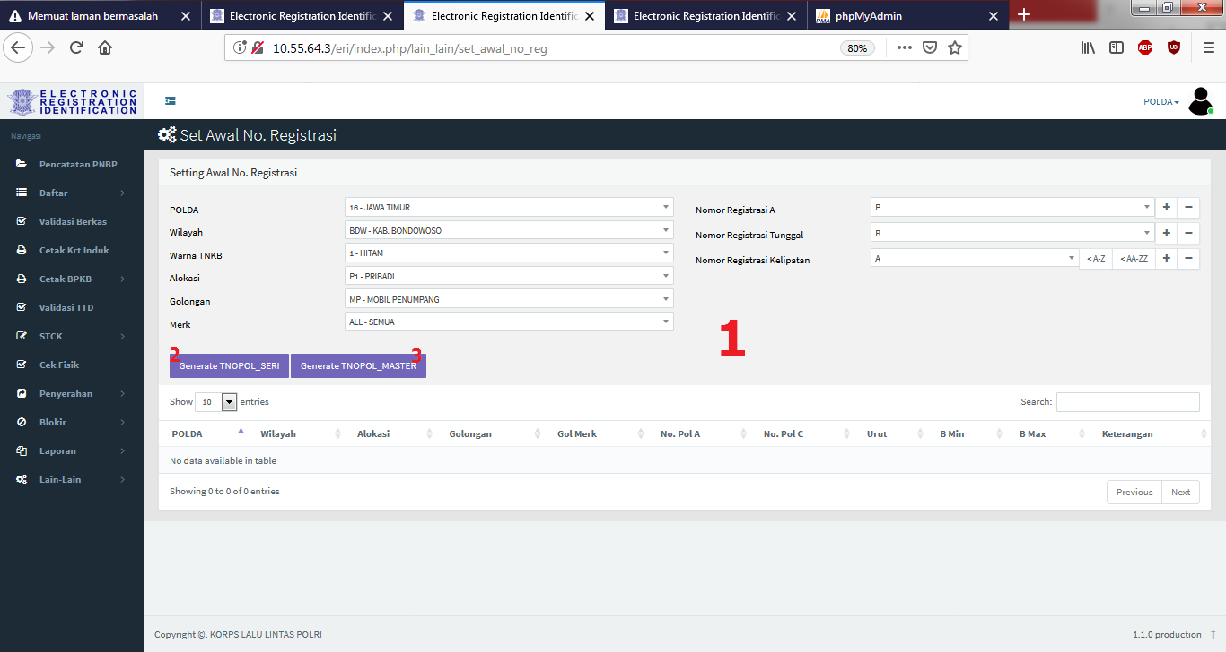

**Gambar 1.10 Menu Set Awal No Registrasi**

* Antrian
  1. Buka menu lain-lain pilih “alokasi No. reg” kemudian klik “Antrian” seperti gambar 10.11
  2. Kemudian Klik tombol “ +Antrian Baru”

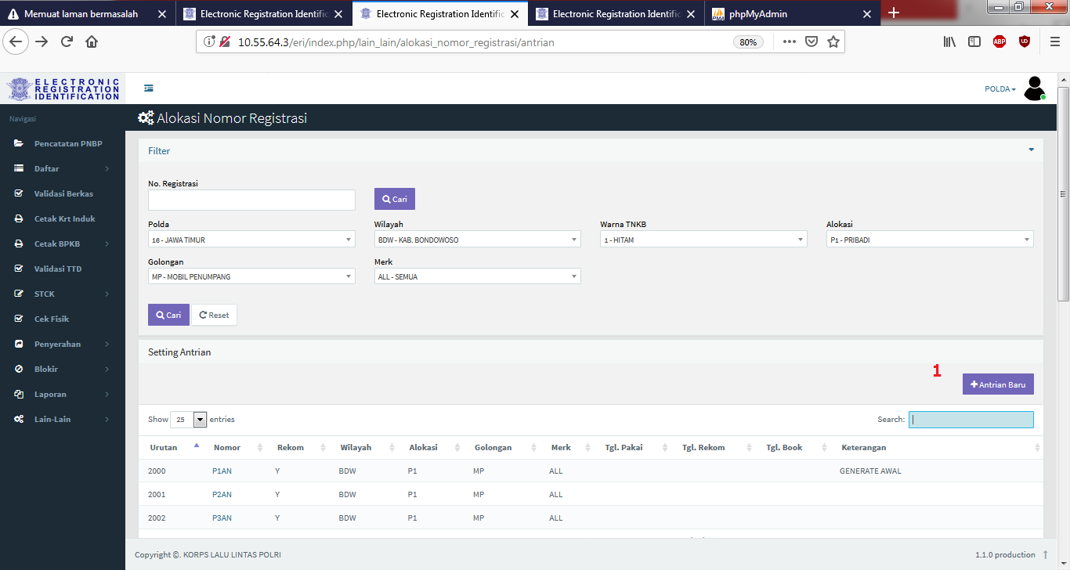

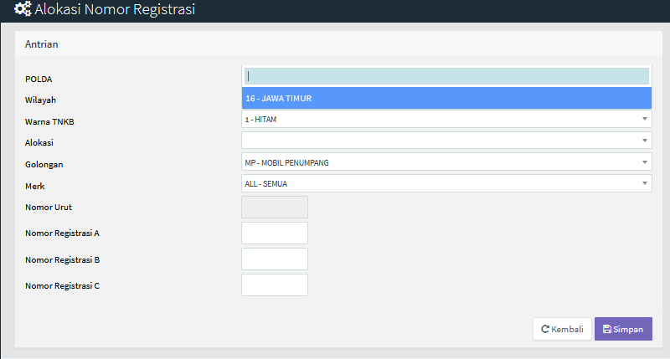

**Gambar 10.11 Menu antrian**

* 1. Pilih wilayah, warna TNKB, alokasi, golongan, dan merk yang sudah di setting sebelumnya pada menu set awal no registrasi
  2. Selanjutnya nomor registrasi A diisi awalan no registrasi (BMIN) yg sudah di setting di menu set awal no registrasi
  3. Klik tombol “simpan” .

|  |  |
| --- | --- |
| **Manajmen User** |  |

Manajemen User berfungsi untuk membatasi hak akses User tertentu. Pada manajemen user terdapat tiga tahapan untuk melakukan setting aplikasi. Berikut penjelasan lebih lanjut;

* Menu Editor

Menu ini berfungsi untuk mensetting hak akses per bagian; contoh jika petugas tersebut merupakan bagaian dari pendaftaran maka menu yang dapat di akses akan disesuaikan dengan keperluan petugas tersebut.

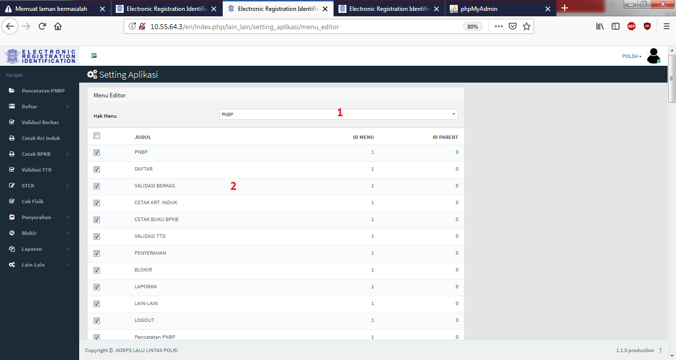

**Gambar 10.12 Menu Editor**

* Manjemen User

Klik menu lain-lain lalu pilih setting aplikasi kemudian klik” manajemen user” Pada menu manjemen User digunakan untuk penambahan user baru dengan cara tekan tombol “+ User Baru”. Kemudian isi field yang di tunjukan gambar 10.13

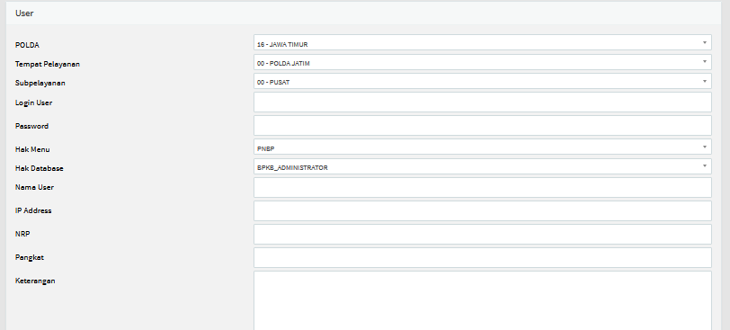

**Gambar 10.13 menu manajemen User**

* User Menu

Menu ini berfungsi untuk membatasi hak menu dan hak akses user(petugas). Untuk menambahkan user pada hak menu tertentu seperti terlihat pada gambar 10.14. maka hal yang harus dilakukan adalah:

* + 1. Pilih hak menu
    2. Lalu pindahkan user dari box kanana ke bok kiri dengan menekan tombol “masukan<<”
    3. Jika ingin menghapus lakukakan langkah kebalikan dari no 2 diatas
    4. Jika nama yang di inginkan tidak ada di daftar maka harus kembali lagi ke menu manajemen user ( tambah user baru).

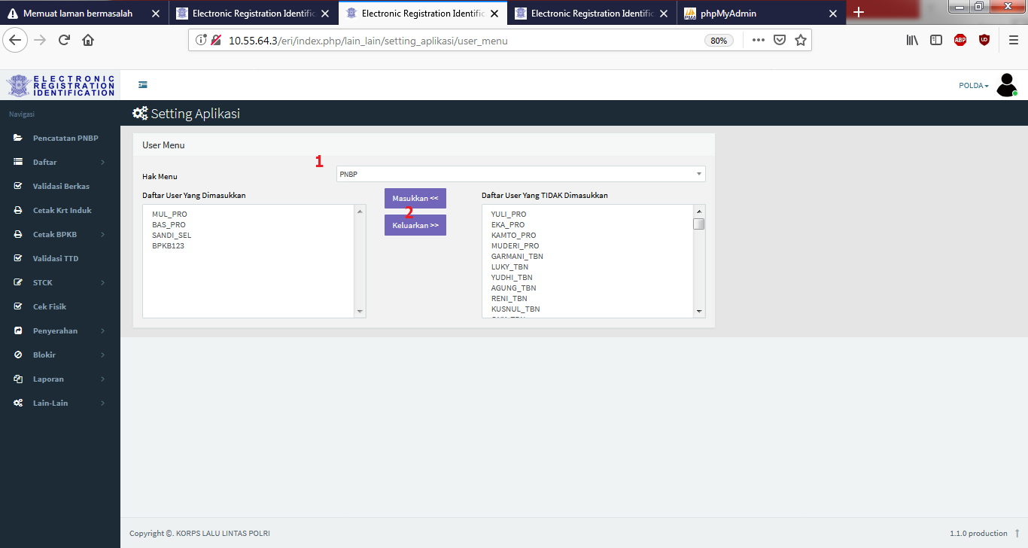

**Gambar 10.14 User Menu**

|  |  |
| --- | --- |
| **Master Merk** |  |

Sub menu master merk berfungsi untuk memasukkan data baru, serta mengubah, menghapus, atau mencari data merk kendaraan bermotor. Pengguna dapat melakukan pengaksesan ke dalam sub menu ini. Berikut penjelasannya dapat dilihat pada gambar 10.11

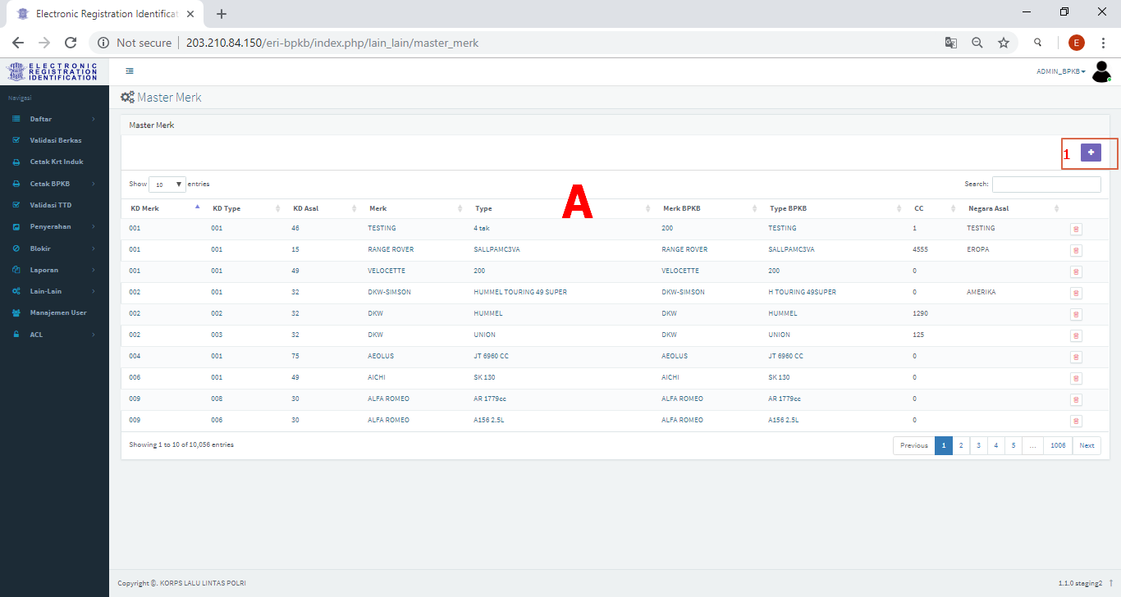

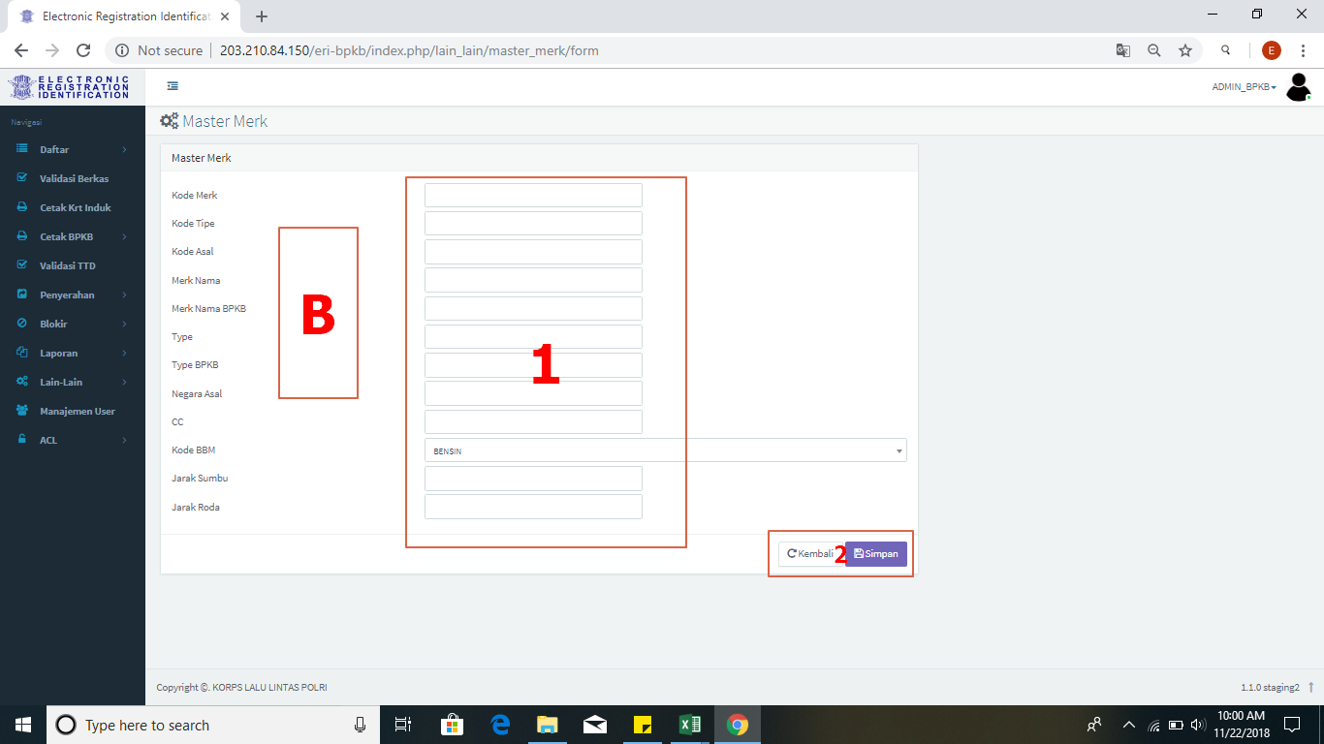

**Gambar 10.11 Menu Master Merk**

Penjelasan lebih lanjut sebagai berikut:

Klik ”lain-lain” pada halaman utama.

Klik ”master merk”, lalu akan muncul tampilan seperti gambar 10.11 A .

Jika ingin membuat master merk baru klik tombol ” ” pada gambar 10.11. A.

Selanjutnya akan tampil field yang harus di isi.

Isi field yang tersedia lalu tekan tombol “simpan”

|  |  |
| --- | --- |
| **Master ATPM** |  |

Sub menu master merk berfungsi untuk memasukkan data baru, serta mengubah, menghapus, atau mencari data Agen Tunggal Pemegang Merk (ATPM). Tapilan menu ini dapat dilihat pada gambar 10.12 dibawah ini.

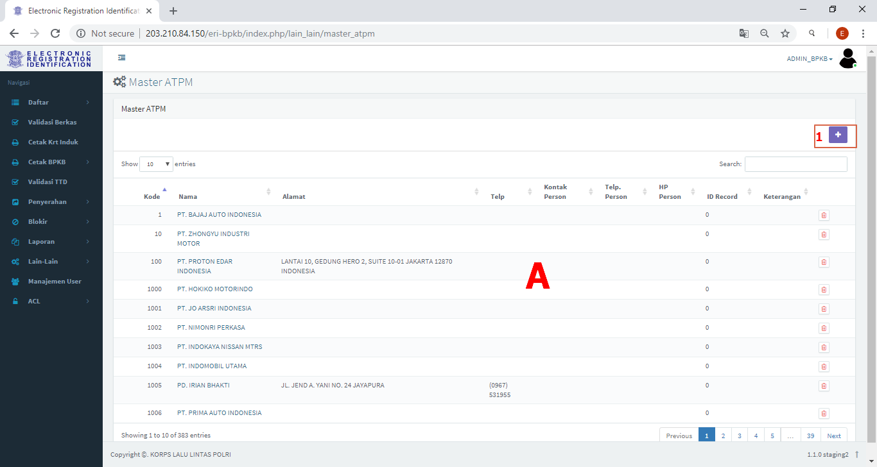

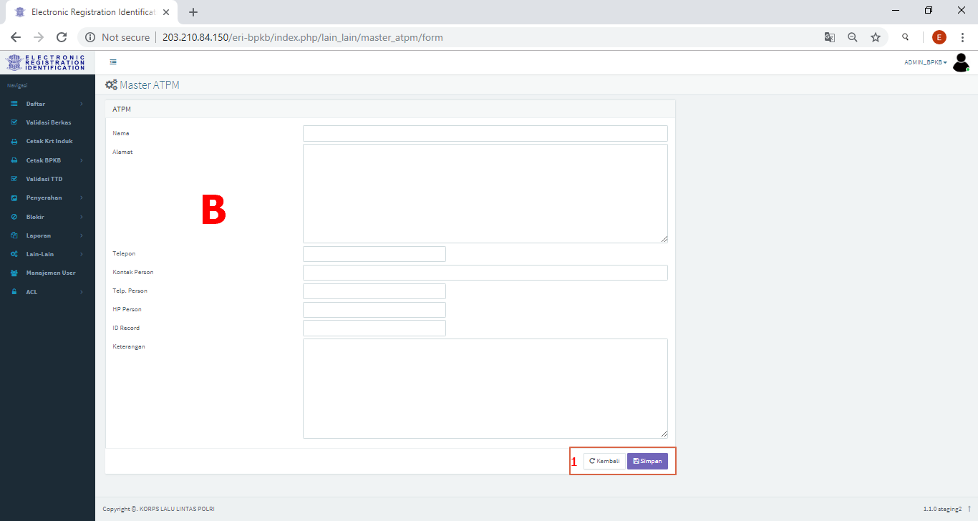

**Gambar 10.12 Menu Master ATPM**

Penjelasan lebih lanjut sebagai berikut:

Klik ”lain-lain” pada halaman utama.

Klik ”master ATPM”, lalu akan muncul tampilan seperti gambar 10.5 A .

Jika ingin membuat master merk baru klik tombol ” ” pada gambar 10.5.

Selanjutnya akan tampil field yang harus di isi.

Isi field yang tersedia lalu tekan tombol “simpan”

|  |  |
| --- | --- |
| **Master Jenis** |  |

Sub menu master jenis berfungsi untuk memasukkan data baru, serta mengubah, menghapus, atau mencari data jenis kendaraan bermotor. Pengguna dapat melakukan pengaksesan ke dalam sub menu ini. Pengguna mengisi pada field-field yang telah disediakan untuk menambah data baru kendaraan bermotor, kemudian klik tombol ”Simpan” untuk menyimpan data baru kendaraan bermotor, klik tombol ”Hapus” untuk menghapus data, dan klik tombol ”Batal” untuk membatalkan penambahan data baru kendaraan bermotor.

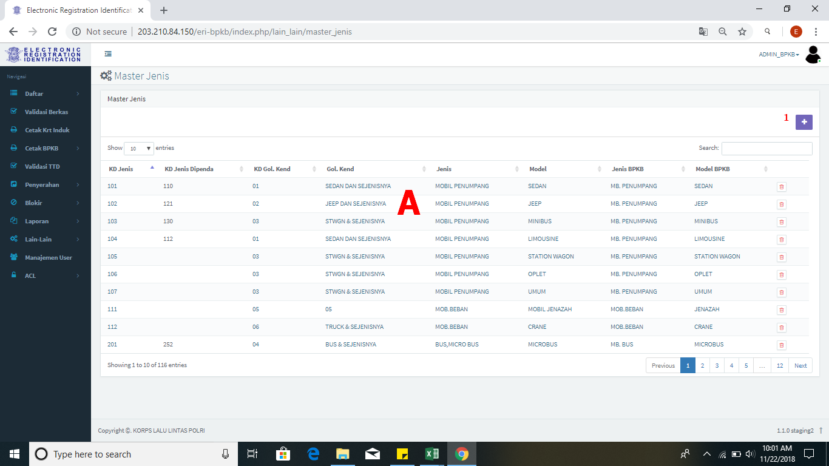

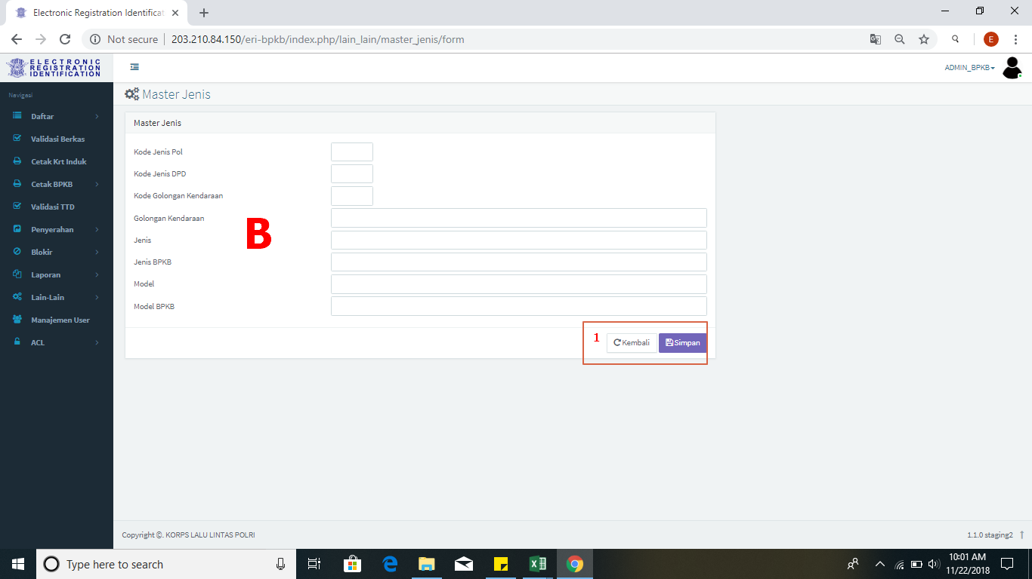

**Gambar 10.6 Menu Master Jenis**

Penjelasan lebih lanjut sebagai berikut:

Klik ”lain-lain” pada halaman utama.

Klik ”master jenis”, lalu akan muncul tampilan seperti gambar 10.6 A .

Jika ingin membuat master merk baru klik tombol ” ” pada gambar 10.6. A.

Selanjutnya akan tampil field yang harus di isi.

Isi field yang tersedia lalu tekan tombol “simpan”